Департамент образования и молодежной политики
Владимирской области
Государственное бюджетное учреждение Владимирской области
«Центр психолого-педагогической, медицинской и социальной помощи»

Особенности семейного воспитания детей
с ограниченными возможностями здоровья

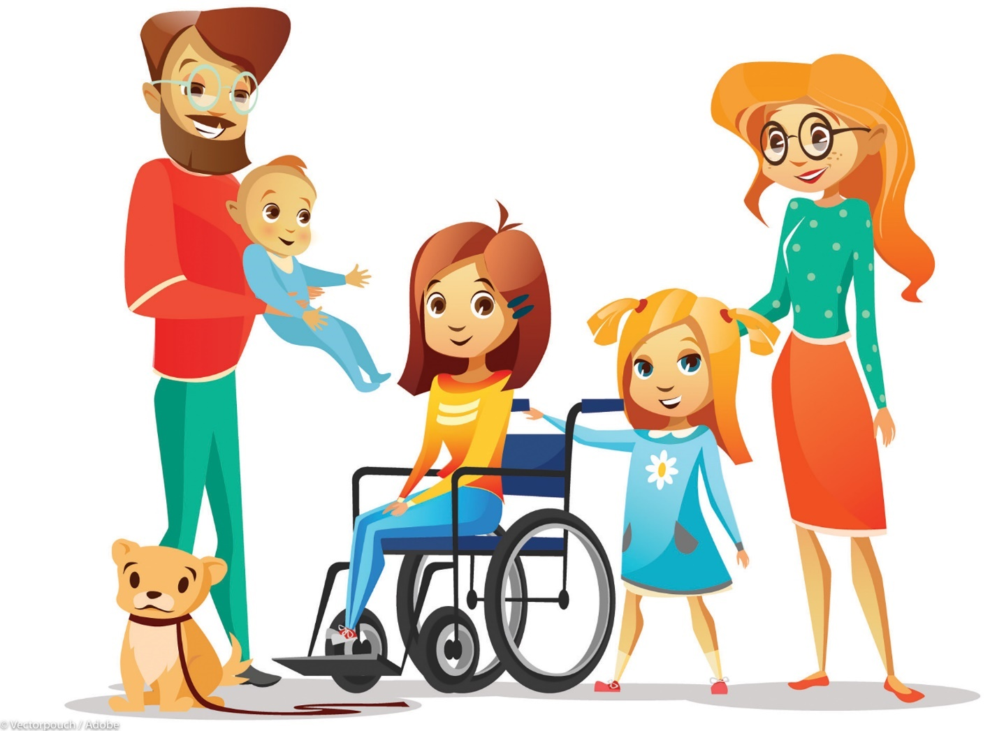

г. Владимир, 2022
Сборник издан в рамках реализации программы инновационной деятельности по теме «Индивидуально-вариативная поддерживающая программа «Мир семьи» как средство повышения родительской компетентности»

Составители:

Гузева Ольга Николаевна, заместитель директора ГБУ ВО «Центр психолого-педагогической, медицинской и социальной помощи»
Васина Татьяна Владимировна, старший методист ГБУ ВО «Центр психолого-педагогической, медицинской и социальной помощи»

Рецензент:
Шумилина Татьяна Олеговна, к.п.н., доцент, заведующий кафедрой педагогического менеджмента ГАОУ ДПО ВО «Владимирский институт развития образования им. Л.И. Новиковой»

В сборник вошли материалы, разработанные в ходе реализации региональной площадки инновационной деятельности в целях повышения компетентности педагогических работников образовательных организаций области и родителей (законных представителей) детей с нарушениями развития и включают методические и информационные материалы, которые могут быть использованы как педагогами в работе с родителями (законными представителями) обучающихся, так и родителями детей, имеющих ограниченные возможности здоровья

СОДЕРЖАНИЕ
ВВЕДЕНИЕ
Категории детей с ограниченными возможностями здоровья
Васина Т.В. Нормативные правовые акты, регламентирующие организацию обучения и сопровождения детей с инвалидностью и детей с ограниченными возможностями здоровья
Гузева О.Н. Васина Т.В. Роль психолого-медико-педагогической комиссии (ПМПК) в обеспечении образования детей с ограниченными возможностями здоровья и детей с инвалидностью
Информация о центральной психолого-медико-педагогической комиссии
Перечень документов для предоставления в центральную ПМПК
Вяземская Д.Д. Ресурсы для профориентации
Васина Т.В. Интерактивная игра «Что нам стоит дом построить?»
Васина Т.В. Особенности семейного воспитания «особенных» детей

Список литературы

Введение
В части 16 статьи 2 Федерального закона от 29 декабря 2012 года №273-ФЗ «Об образовании в Российской Федерации» впервые в российской законодательной практике закреплено понятие «обучающийся с ограниченными возможностями здоровья (далее – ОВЗ) – физическое лицо, имеющее недостатки в физическом и (или) психическом развитии, подтвержденные психолого-медико-педагогической комиссией и препятствующие получению образования без создания специальных условий».
Специальные образовательные условия также определены Федеральным законом «Об образовании в Российской Федерации» (статья 79) и включают в себя использование специальных образовательных программ и методов обучения и воспитания, специальных учебников, учебных пособий и дидактических материалов, специальных технических средств обучения коллективного и индивидуального пользования; предоставление услуг ассистента или тьютора; проведение групповых и индивидуальных коррекционных занятий; обеспечение доступа в здания организаций, осуществляющих образовательную деятельность; а также другие условия, без которых невозможно или затруднено освоение образовательных программ обучающимися с ОВЗ.
Современные гуманистические подходы к воспитанию и адаптации в социум детей с проблемами в развитии предполагают активное участие семьи в процессе развития ребенка с ОВЗ.
Семья – это микросоциальная среда, в которой живет, где формируются его нравственные качества, представления о характере межличностных отношений.
Рождение ребенка с психофизическими недостатками является для родителей сильнейшей психоэмоциональной травмой. На глубину переживаний родителей больных детей влияют выраженность нарушений развития ребенка, их стойкость, длительность и необратимость.
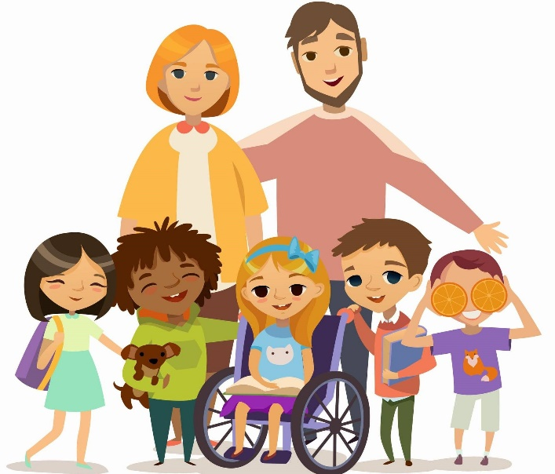
Для большинства семей, воспитывающих детей с нарушениями развития, характерны следующие признаки:
- родители испытывают нервно-психическую и физическую нагрузку, усталость, напряжение, тревогу и неуверенность в отношении будущего ребенка (это можно обозначить как нарушение временной перспективы);
- личностные проявления и поведение ребенка не отвечают ожиданиям родителей и, как следствие, вызывают у них раздражение, горечь, неудовлетворенность;
- семейные взаимоотношения нарушаются и искажаются;
- социальный статус семьи снижается: сужается круг друзей и знакомых;
- возникают столкновения с общественным мнением, не всегда адекватно оценивающим усилия родителей по воспитанию и лечению больного ребенка.
В ходе целого ряда исследований была выявлена прямая зависимость особенностей развития ребенка от семейного фактора: чем сильнее проявляется семейное неблагополучие, тем более выражены нарушения развития ребенка.
Если родители, не умея справиться со своими переживаниями, неадекватно принимают ребенка с проблемами в развитии, не обеспечивают ему эмоционально теплого отношения, то провоцируют у ребенка возникновение дисгармоничных форм взаимодействия с социальным окружением и формируют дезадаптивные черты характера. При таких условиях в личности ребенка с ОВЗ детерминируют такие черты, как тревожность, агрессивность, отгороженность.
И наоборот, оптимальная внутрисемейная атмосфера, гармоничные межличностные, супружеские, родительско-детские и детско-родительские отношения позволяют эффективно решать проблемы адресной помощи ребенку с особенностями в развитии.
В настоящее время семья, воспитывающая ребенка с ограниченными возможностями здоровья, рассматривается как реабилитационная структура, изначально обладающая потенциальными возможностями для создания максимально благоприятных условий для его оптимального психофизического и социального развития и гармоничного воспитания.
Специалисты коррекционной педагогики называют следующие условия, при которых можно достичь максимально возможного уровня развития ребенка с ограниченными возможностями здоровья:
- возможно раннее начало коррекционной работы;
- благоприятная семейная обстановка;
- связь семьи и специальных учреждений;
- адекватные программы и методы обучения, соответствующие реальному возрасту и возможностям ребенка.
Об актуальности проблемы оказания социальной и психологической помощи семье, воспитывающей ребенка с нарушениями в развитии, писали в своих работах такие клиницисты и педагоги, как В.М. Бехтерев, С.С. Корсаков, В.П. Кащенко, И.В. Маляревский, С.Д. Забрамная, Е.М. Мастюкова, В.В. Ткачева, И.Ю. Левченко Э.И. Леонгард, Н.В. Мазурова. Г.А. Мишина, Л.И. Солнцева и другие.

Категории детей с ограниченными возможностями здоровья

Глухие обучающиеся (1)
К категории детей с нарушениями слуха относятся дети, имеющие стойкое (т.е. необратимое, т.к. слух восстановить нельзя) двустороннее (на оба уха) нарушение слуховой функции, при котором обычное (на слух) речевое общение с окружающими затруднено или невозможно. Эта категория детей представляет собой разнородную группу, характеризующуюся степенью снижения слуха и временем его наступления, наличием или отсутствием дополнительных отклонений в развитии, условиями воспитания и обучения и, как следствие, разным уровнем общего и речевого развития.
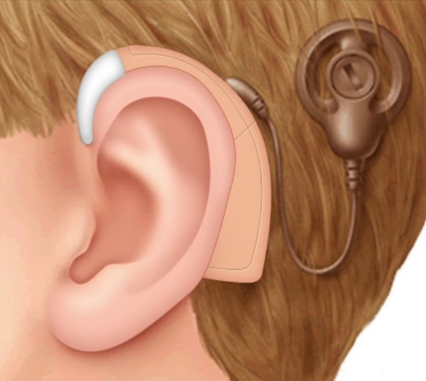
Термин «глухота» является психолого-педагогическим. Глухота – наиболее резкая степень поражения слуховой функции, при которой разборчивое восприятие речи становится невозможным. К категории глухих относятся дети cо стойким двусторонним нарушением слуха, врожденным или рано приобретенным (до овладения речью), при котором естественный ход развития словесной речи оказывается невозможным. Глухие дети без специальной систематической психолого-педагогической помощи речью не овладевают.
Психологически глухие дети, обучение которых начато относительно поздно, как правило, отличаются от сверстников с нормальным слухом, они более замкнуты и обидчивы. У глухих детей происходит нарушение познавательных функций, т.е. внимания, восприятия, речи, памяти, мышления. У таких детей понижена инициатива общения с окружающим миром. Страдают ориентация в пространстве, координация движений (в связи с тесным взаимодействием слухового и вестибулярного аппарата).
Нарушения слуха в дошкольном возрасте оказывают особенно сильное влияние на последующее развитие ребенка. В сложной структуре развития глухого ребенка наряду с первичным недостатком слухового анализатора отмечается своеобразие в формировании его речи и других психических процессов.
На психическое развитие слышащего ребенка влияет интенсивное развитие речи. У детей дошкольного возраста с нормальным слухом формируется интерес к окружающему миру, познанию предметов и явлений, различных связей между ними. Однако основой познания в первую очередь является чувственное – процессы восприятия, наглядные формы мышления.
Процессы чувственного познания интенсивно развиваются в дошкольный период детства и у глухих детей. Развитие познавательных интересов, становление предметной деятельности, формирование игры способствуют сенсорному развитию таких детей. Однако нарушение речи и средств общения, отставание в предметной и игровой деятельности приводят к своеобразию и задержке сенсорного развития необученных глухих детей.
Обучение данной категории детей дошкольного возраста осуществляется по адаптированной образовательной программе дошкольного образования для глухих обучающихся, при разработке содержательного раздела которой может использоваться программа «Воспитание и обучение глухих детей дошкольного возраста» (авторы: Л.П. Носкова, Л.А. Головчиц, Н.Д. Шматко, Т.В. Пелымская, Р.Т. Есимханова, А.А. Катаева, Г.В. Короткова, Г.В. Трофимова).
Обучение глухих детей в начальной школе осуществляется по одному из 4-х вариантов адаптированной основной образовательной программы начального общего образования (АООП НОО).
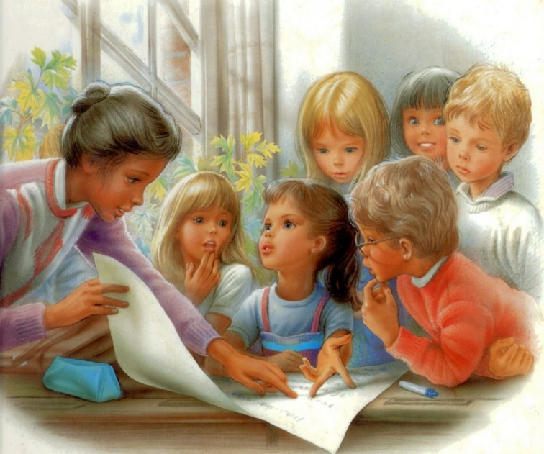
Вариант 1.1. АООП НОО адресован глухим детям (со слуховыми аппаратами и/или имплантами), которые достигают к моменту поступления в школу уровня психофизического развития (в том числе и речевого), близкого возрастной норме, имеют положительный опыт общения со слышащими сверстниками, понимают простую обращенную устную речь, при этом их собственная речь внятная, понятная собеседнику. Этот вариант программы предполагает, что глухой обучающийся получает образование, полностью соответствующее по итоговым достижениям к моменту завершения обучения образованию слышащих сверстников, находясь в их среде и в те же сроки обучения (1 - 4 классы).
Вариант 1.2. АООП НОО предназначен для глухих детей, не имеющих дополнительных ограничений здоровья, препятствующих получению начального общего образования в условиях, учитывающих их общие и особые образовательные потребности. На основе данного варианта АООП НОО глухие обучающиеся получают образование, сопоставимое по конечным достижениям, с образованием слышащих сверстников в пролонгированные сроки: пять лет (1 - 5 классы) - для детей, получивших дошкольное образование, способствующее освоению начального основного образования на основе данного варианта АООП; шесть лет (1 дополнительный, 1 - 6 классы) - для детей, не получивших дошкольное образование, способствующее освоению начального основного образования на основе на основе данного варианта АООП.
По варианту 1.3. обучаются глухие дети с легкой формой интеллектуального нарушения (умственной отсталости) и глухие дети с задержкой психического развития церебрально-органического происхождения, в результате которой длительное время отмечается функциональная незрелость центральной нервной системы.
Реализация данного варианта АООП НОО предполагает, что глухой обучающийся получает в пролонгированные календарные сроки образование, несопоставимое на всех его уровнях и к моменту завершения школьного образования с результатами образования нормативно развивающихся сверстников.
Для глухих обучающихся с легкой интеллектуальной недостаточностью характерны детерминирующиеся особенности высшей нервной деятельности и темперамента, проявляющиеся в особом характере и низкой скорости протекания мыслительных процессов, невысокой работоспособности, что обуславливает низкий уровень учебных возможностей, снижение познавательной активности, отсутствие мотивации к учебной деятельности происходит из-за несформированности познавательных потребностей, а также из-за невысокого уровня волевого развития.
Нормативный срок освоения варианта 1.3 АООП НОО составляет 6 лет (1 - 6 классы).
Вариант 1.4. АООП НОО реализуется для глухих обучающихся с умеренной, тяжелой, глубокой умственной отсталостью (интеллектуальными нарушениями), тяжелыми множественными нарушениями развития.
Эта группа глухих детей, имеющих другие тяжелые первичные нарушения, неоднородна по количеству, характеру, выраженности различных первичных и последующих нарушений в развитии. Умеренная и тяжелая умственная отсталость у большинства глухих детей данной группы может сочетаться с другими сенсорными, двигательными, эмоциональными нарушениями, соматическими и другими расстройствами. Дети данной группы демонстрируют очень низкий уровень развития, характеризующийся глубоким недоразвитием всех сфер, что приводит к очень тяжелому отставанию в развитии от глухих школьников, не имеющих дополнительных нарушений.
Особенности психического развития детей с глухотой и умеренной или тяжелой умственной отсталостью проявляются в грубом нарушении познавательного развития. Грубо нарушено чувственное познание, восприятие детей характеризуется недифференцированностью, фрагментарностью, оно не может быть основой для формирования представлений об окружающем мире. У детей данной группы не формируются представления и понятия, не устанавливаются логические связи, для их мышления характерна инертность, регидность, чрезмерная конкретность. Несформированность познавательной деятельности обусловливает отсутствие детских видов деятельности, в рамках которых формируются предпосылки учебной деятельности.
Социальная незрелость детей проявляется в ограниченности контактов, отсутствии представлений о нормах поведения. Для коммуникативного развития детей с нарушенным слухом и умственной отсталостью характерна низкая заинтересованность в общении с детьми и взрослыми, ограниченность невербальных и вербальных средств коммуникации. У большинства обучающихся выявлены расстройства эмоционально-волевой сферы, проявляющиеся у одних детей в преобладании возбуждения, негативно-агрессивного поведения, у других - вялости, пассивности. У всех глухих обучающихся с выраженной умственной отсталостью отмечаются нарушения поведения, расторможенность, быстрая истощаемость, низкая произвольность поведения.
В эту группу входят также дети, имеющие помимо глухоты, тяжелые двигательные нарушения, сочетающиеся с интеллектуальными нарушениями разной степени. Двигательные нарушения могут быть представлены в виде детского церебрального паралича и других тяжелых нарушений опорно-двигательного аппарата. Степень тяжести двигательных нарушений может быть различной: от тяжелой степени, для которой характерны выраженные параличи конечностей, до легкой, при которой дети в состоянии передвигаться, обслуживать себя. Уровень психофизического развития детей определяется состоянием интеллекта и тяжестью двигательных нарушений, в меньшей степени выявляется зависимость психического развития детей от состояния слуха.
Среди глухих детей выявляется группа с тяжелыми нарушениями зрения, среди них могут быть слепоглухие школьники, обучение которых должно строиться в соответствии с программами для слепоглухих. У некоторых детей тяжелые нарушения слуха и зрения сочетаются с умственной отсталостью различной тяжести. Сочетание тяжелых сенсорных и интеллектуальных нарушений обусловливает дополнительные значительные сложности в их обучении.
У детей каждой из перечисленных групп, наряду с наличием тяжелых нарушений слуха, интеллекта, движений, могут отмечаться расстройства аутистического спектра, другие тяжелые эмоциональные и поведенческие расстройства. У некоторых детей выявляются текущие психические заболевания (эпилепсия, шизофрения), которые значительно осложняют развитие и обучение ребенка. Дети данной группы часто соматически ослаблены, имеют нарушения деятельности внутренних органов, нуждаются в длительном лечении и медицинской реабилитации, что также учитывается при организации процесс систематического обучения.
Слабослышащие обучающиеся (2)
Слабослышащие (страдающие тугоухостью) дети – это дети с частичной слуховой недостаточностью, затрудняющей речевое развитие. Тугоухость может быть выражена в различной степени – от небольшого нарушения восприятия шепотной речи до резкого ограничения восприятия речи разговорной громкости.
В России условной границей между тугоухостью и глухотой принято считать 85 дБ (как среднее арифметическое значение показателей на трех речевых частотах: 500, 1000 и 2000 Гц).
Слабослышащие дети принципиально различаются не только по степени снижения слуха, но и по времени, в котором начато целенаправленное коррекционное воздействие: с первых месяцев жизни, с 1,5-2-х лет или позже.
Среди слабослышащих детей выделяется особая группа - дети с комплексными нарушениями в развитии. Эта группа достаточно разнородна, полиморфна. У этих детей помимо снижения слуха наблюдаются интеллектуальные нарушения (легкая, умеренная, тяжелая, глубокая умственная отсталость); задержка психического развития (ЗПР), обусловленная недостаточностью центральной нервной системой; детским церебральным параличом или другими нарушениями опорно-двигательного аппарата, нарушениями эмоциональной сферы и поведения; текущими психическими заболеваниями (например, эпилепсия). Часть слабослышащих и позднооглохших детей имеют нарушения зрения - близорукость, дальнозоркость, а часть из них является слабовидящими, часть детей имеет выраженные нарушения зрения, традиционно относящиеся к слепоглухоте.
Дети с нарушенным слухом представляют разнородную группу, отличаются степенью снижения слуха, временем его наступления, наличием или отсутствием выраженных дополнительных отклонений в развитии, условиями воспитания и обучения и, как следствие, разным уровнем общего и речевого развития.
К позднооглохшим относятся дети, потерявшие слух и сохранившие речь, характерную для их возраста, которой они овладели до потери слуха. Термин «позднооглохшие» носит условный характер, т. к. данную группу детей характеризует не время наступления глухоты, а факт наличия речи при отсутствии слуха. Следует помнить, что после потери слуха без коррекционной помощи маленькие дети очень быстро теряют речь (не будут ее понимать и замолчат). Вместе с тем, даже если ребенок оглох в 2,5-3 года, уже можно сохранить речь, имевшуюся у него до потери слуха, и обеспечить ее дальнейшее развитие. Без целенаправленной работы по сохранению речи она будет утрачена в течение 2-3 месяцев. Сохранению речи способствует обучение ребенка новому способу восприятия устной речи: на слухо-зрительной, зрительной, зрительно-вибрационной основе и обучение его чтению и письму печатными буквами: грамотный оглохший ребенок речь не потеряет.
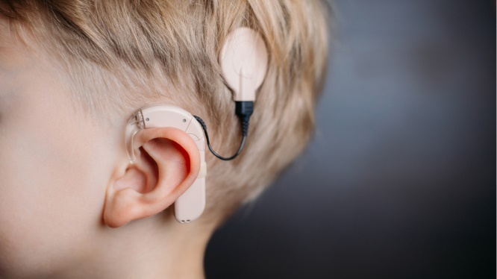
Сохранению речи оглохшего дошкольника способствует проведение ему операции кохлеарной имплантации.
В последние десятилетия в категории лиц с нарушениями слуха выделена новая особая группа - дети, перенесшие операцию кохлеарной имплантации (КИ).
Нарушение слуха (первичный дефект) приводит к недоразвитию речи (вторичный дефект) и к замедлению или специфичному развитию других функций, связанных с пострадавшей опосредованно (зрительное восприятие, мышление, внимание, память), что и тормозит психическое развитие в целом.
Психическое развитие детей, имеющих нарушения слуха, подчиняется тем же закономерностям, которые обнаруживаются в развитии нормально слышащих детей (Л.С. Выготский). Тем не менее, психическое развитие ребенка с нарушенным слухом происходит в особых условиях ограничения внешних воздействий и контактов с окружающим миром.
В результате этого психическая деятельность такого ребенка упрощается, реакции на внешние воздействия становятся менее сложными и разнообразными, формирующиеся межфункциональные взаимодействия изменяются:
– образы предметов и объектов зачастую представлены инертными стереотипами;
– иерархические связи оказываются недоразвитыми, нестойкими, при малейших затруднениях отмечается их регресс.
Компоненты психики у детей с нарушениями слуха развиваются в иных по сравнению со слышащими детьми пропорциях:
– недоразвитие одних перцептивных систем при относительной сохранности других (сохранна кожная чувствительность, при правильном обучении и воспитании развивается зрительное восприятие и формируется слуховое);
– изменения в темпах психического развития по сравнению с нормально слышащими детьми и т.д.
Развитие детей младенческого возраста с недостатками слуха совпадает с закономерностями формирования этого процесса у слышащих детей. Однако врожденные или рано приобретенные нарушения слуха обуславливают своеобразие в развитии восприятия. Отсутствие слуха влияет на создание полноценной основы для формирования восприятия.
На первом году жизни разворачиваются процессы опережающего обеспечения речевой функции, которые при отсутствии соответствующего подкрепления могут постепенно угасать. При врожденной, не распознанной своевременно тугоухости, к концу первого года жизни ребенка снижается интенсивность предречевых действий: гуления и лепета.
В раннем возрасте сенсорное развитие детей с нарушениями слуха претерпевает значительные изменения, в первую очередь благодаря овладению ходьбой, что способствует расширению осваиваемого пространства и существенно влияет на познание предметного мира. У детей возникает интерес к окружающим предметам, стремление к их познанию, появляется понимание функционального назначения наиболее часто используемых в быту объектов. Действия с предметами носят в основном характер манипуляций, как специфических, так и неспецифических.
У детей раннего возраста с легкой и средней тугоухостью наблюдается много голосовых реакций. Как правило, их лепет более обеднен по сравнению со слышащими детьми, но отличает слабослышащих от глухих.
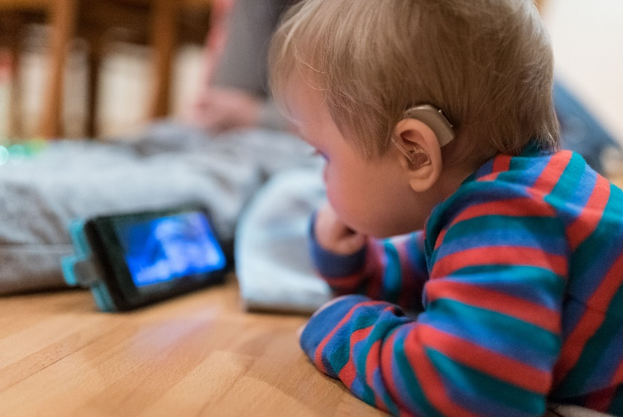
Нарушение слуха приводит к особенностям развития познавательной и личностной сферы слабослышащих и позднооглохших детей дошкольного возраста.
В дошкольном возрасте происходят значительные сдвиги в психическом развитии ребенка с нарушением слуха, что обусловлено развитием различных сторон познания - восприятия, мышления, внимания, воображения, памяти, формированием произвольности психических процессов. В это время большое влияние на развитие ребенка с нарушением слуха оказывает формирование разных видов детской деятельности: игровой, изобразительной, конструктивной, элементарной трудовой. Особое внимание следует уделять формированию взаимоотношений между мышлением и речью, а также развитию движений.
Особенности внимания слабослышащих и позднооглохших дошкольников характеризуются следующим:
– сниженный объем внимания – дети могут одномоментно воспринять меньшее количество элементов;
– меньшая устойчивость, а, следовательно, большая утомляемость, так как получение информации происходит на слухо-зрительной основе;
– низкий темп переключения: ребенку с нарушением слуха требуется определенное время для окончания одного учебного действия и перехода к другому;
– трудности в распределении внимания.
Изучение устойчивости внимания (Богданова Т.Г.) показало, что на протяжении дошкольного возраста устойчивость внимания меняется – от 10-12 минут в начале данного возрастного периода, до 40 минут в его конце.
К особенностям памяти детей с нарушениями слуха относятся следующие: уровень развития словесной памяти зависит от объема словарного запаса ребенка с нарушением слуха. Ребенку требуется гораздо больше времени на запоминание учебного материала, практически при всех степенях снижения слуха словесная память значительно отстает.
В непроизвольном запоминании слабослышащие и позднооглохшие дети дошкольного возраста не уступают своим слышащим сверстникам, однако они хуже запоминают места расположения предметов.
Развитие мышления слабослышащих и позднооглохших детей подчиняется общим закономерностям развития мышления и проходит те же этапы. Однако мыслительная деятельность детей таких категорий, как правило, имеет свои особенности:
– формирование всех стадий мышления в более поздние сроки;
– отставание в развитии мыслительных операций;
– наличие значительных индивидуальных различий в развитии мышления, обусловленное уровнем речевого развития;
– обозначение словом на начальных этапах овладения речью определенного конкретного единичного предмета, при этом слово не приобретает обобщенный характер, не становится понятием;
– наличие и использование сохранных анализаторов (зрительный, вестибулярный, двигательный, частично сохранный слуховой) не только для получения сенсорной информации различной модальности, но и для компенсации дефекта;
– сохранность интеллектуальных способностей при нарушенной слуховой функции и связанным с ней речевым недоразвитием (это касается детей с сохранным интеллектом);
– умение пользоваться доступными формами общения, в том числе и спонтанно формируемой, элементарной словесной речью, в различных видах деятельности (игровой, продуктивной и т.д.) как средством общения, обозначения и обобщения результатов познания окружающего мира, способствующим накоплению знаний и представлений о нем.
К особенностям эмоционального развития слабослышащих и позднооглохших детей относится то, что ребенок не всегда понимает эмоциональные проявления окружающих в конкретных ситуациях, а, следовательно, не может сопереживать им.
Таким образом, развитие слабослышащих и позднооглохших детей представляет собой особый тип развития. Нарушение слухового восприятия ведет к недоразвитию наиболее тесно связанных с ним функций. Прежде всего, это недоразвитие речи, замедление развития мышления, памяти, что приводит к особенностям развития познавательной и личностной сферы.
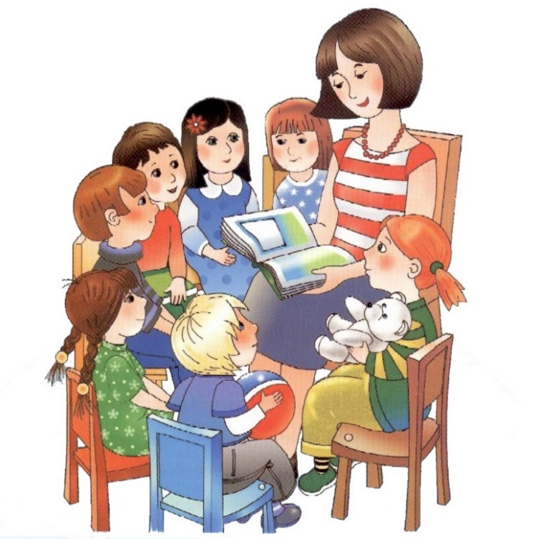
Образование данной категории дошкольников осуществляется по адаптированной образовательной программе дошкольного образования для слабослышащих и позднооглохших обучающихся, содержательный раздел которой должен включать курс коррекционно-развивающей области, при разработке которого может использоваться программа «Воспитание и обучение слабослышащих детей дошкольного возраста» (авторы: Л.А. Головчиц, Л.П. Носкова, Н.Д. Шматко, А.Д. Салахова, Г.В. Короткова, А.А. Катаева, Т.В. Трофимова).
Федеральный государственный образовательный стандарт начального общего образования предусматривает для слабослышащих детей три варианта адаптированной основной образовательной программы.
Вариант 2.1. предназначен для образования слабослышащих и позднооглохших обучающихся (со слуховыми аппаратам и (или) имплантами), которые достигли к моменту поступления в школу уровня развития, близкого возрастной норме, и имеют положительный опыт общения со слышащими сверстниками; понимают обращённую к ним устную речь; их собственная речь должна быть внятной, т.е. понятной для окружающих.
Предполагается, что слабослышащий и позднооглохший ребенок, обучающийся по данному варианту АООП НОО получает образование, полностью соответствующее по итоговым достижениям к моменту завершения обучения, образованию слышащих сверстников, находясь в их среде и в те же календарные сроки (1 - 4 классы). Он может быть включён (в классе не более одного – двух обучающихся с нарушенным слухом) в общий образовательный поток (инклюзия).
Вариант 2.2. АООП НОО предполагает, что слабослышащий и позднооглохший обучающийся получает образование в пролонгированные сроки сопоставимое по итоговым достижениям к моменту завершения школьного обучения с образованием слышащих сверстников.
На основе данного варианта АООП НОО нормативный срок обучения составляет 4 года в I отделении (1-4 классы) и 5 лет во II отделении (1-5 классы). Указанный срок обучения во II отделении может быть увеличен до 6 лет за счёт введения первого дополнительного класса для детей, не получивших дошкольного образования.
Вариант 2.3. АООП НОО предназначен для образования слабослышащих и позднооглохших обучающихся (со слуховыми аппаратам и (или) имплантами):
• с задержкой психического развития церебрально-органического происхождения, в результате которой длительное время отмечается функциональная незрелость центральной нервной системы.
• с легкой умственной отсталостью (интеллектуальными нарушениями);
• с задержкой психического развития или легкой умственной отсталостью (интеллектуальными нарушениями) и нарушениями зрения, проявлениями детского церебрального паралича (ДЦП);
• с задержкой психического развития или с легкой умственной отсталостью (интеллектуальными нарушениями) и соматическими заболеваниями (почек, печени, желудочно-кишечного тракта и других поражений различных систем организма.
Обучающийся по варианту 2.3. АООП НОО получает образование в пролонгированные сроки, несопоставимое по итоговым достижениям к моменту завершения школьного обучения с образованием сверстников без ограничений здоровья.
Нормативный срок обучения - 5 лет (1-5 классы). Указанный срок обучения может быть увеличен до 6 лет за счёт введения первого дополнительного класса.
Слепые обучающиеся (3)
Слепота – отсутствие или нарушение зрения, при котором невозможно или значительно ограничено зрительное восприятие окружающего. Среди причин детской слепоты доминируют врожденные, перинатальные патологии: пороки и аномалия развития органа зрения в результате нарушения развития эмбриона, а также патологические состояния глаз, являющееся следствием эмбриопатий или перенесенных внутриутробно воспалительных процессов (анофтальм, микрофтальм, врожденные деформации глаза и отдельных его структур, катаракты и глаукомы, дистрофические изменения сетчатки и недоразвитие или атрофия зрительных нервов). В настоящее время большой процент слепых дошкольников – это дети с ретинопатией недоношенных.
В категорию слепых дошкольников в соответствии со степенью сохранности базовых зрительных функций входят: тотально слепые дети (абсолютная слепота); дети со светоощущением; дети с остаточным зрением (практическая слепота). Тотальная слепота – полное отсутствие зрительных ощущений. Сохранное светоощущение свидетельствует о возможности ребенка ориентироваться на яркий свет и контрастную ему темноту, что выступает сильным фактором повышения мобильности, особенно с правильной проекцией.
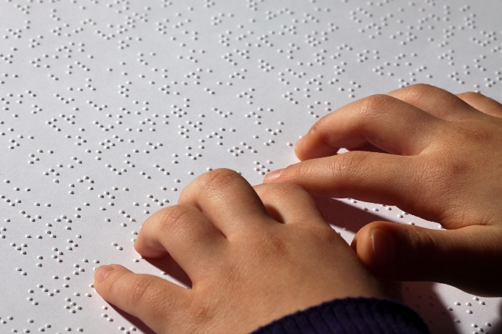
Дети с практической слепотой по своим зрительным возможностям - достаточно разнородная группа, что, прежде всего, обусловлено степенью сохранности (проявлением) двух базовых функций: центрального и периферического зрения. Нарушение центрального зрения при практической слепоте характеризуется снижением его остроты от 0,04 до 0,005-0,001 на лучше видящий глаз в условиях оптической коррекции. Нарушение периферического зрения, приводящее к слепоте (при высоких показателях остроты зрения), характеризуется концентрическим сужением поля зрения от 20 градусов и менее. Так как к слепоте, как правило, приводят системные поражения зрительного анализатора, то часто практическая слепота характеризуется одновременным серьезным нарушением двух базовых зрительных функций: значительным снижением остроты зрения и сужением поля зрения в любом меридиане или наличием скотом (центральные или парацентральные абсолютные скотомы более 5 градусов).
Характерными для слепых детей с остаточным зрением в младенческом и раннем возрастах выступают трудности проявления врожденных зрительных реакций: поворот глаз или поворот глаз и головы к источнику света; зажмуривание; кратковременное слежение за движущимся в поле взора объектом; предпочтительное смотрение на лицо; сужение или расширение зрачка на световой стимул, что затрудняет становление акта видения (в норме – первый год жизни); включение сохранных и нарушенных зрительных функций в отражение окружающего, и, тем самым, значительное осложнение не просто развития остаточного зрения, но и понимания ребенком факта того, что зрение у него есть. Практикой доказано, что дети с нарушением зрения развиваются по общим законам с нормально видящими. В то же время от рождения и на протяжении дошкольного детства для слепых детей характерен ряд особенностей психофизического и личностного развития.
Особенностями познавательного развития слепых дошкольников выступают: суженный кругозор знаний с малой познавательной активностью; трудности целостного отражения предметного мира в его организации осложняют развитие познавательных интересов, чувства нового, освоение предметных (причинных, пространственных, логических) связей. Замедленный темп познавательного развития во многом обусловлен трудностями освоения игровых действий и умений, бедным игровым опытом.
Компенсация трудностей познавательной деятельности обеспечивается и требует целенаправленного развития процессов памяти, мышления, воображения, речи. Практические умения и способы познавательной деятельности формируются посредством прямого обучения.
Особенностями речевого развития слепых дошкольников выступают: своеобразие и трудности развития чувственно-моторного компонента речи; недостаточная выразительность речи; бедность лексического запаса и трудности освоения обобщающего значения слов. Трудности чувственного отражения, малая познавательная активность по отношению к окружающей действительности осложняют развитие познавательной функции речи – расширение представлений об окружающем мире, о предметах и явлениях действительности и их отношениях. Речи слепого ребенка присуща компенсаторная функция, требующая целенаправленного развития.
Особенностями физического развития слепых детей являются: недостаточный уровень физического развития (в узком значении) – несоответствие антропометрических показателей (рост, масса тела, окружность грудной клетки) средневозрастным показателям; ослабленное здоровье и недостаточная функциональная деятельность дыхательной, сердечно-сосудистой, опорно-двигательной систем организма, нарушение осанки, недостаточное развитие мышечной системы; низкий уровень физических качеств: ловкости, координации, быстроты реакции, выносливости; бедный двигательный опыт, малый запас двигательных умений и навыков; своеобразие формирования двигательных умений (прямое подражание невозможно), трудности и длительность формирования двигательных навыков (особенно двигательного динамического стереотипа); неточность, приблизительность, недостаточная дифференцированность чувственных образов движений, малый запас двигательных представлений; трудности освоения подвижных игр средней и большой подвижности; трудности формирования навыков правильной ходьбы; выраженное снижение двигательной активности, трудности пространственной ориентировки и необходимость целенаправленного формирования умений и навыков пространственной ориентировки.
Особенностями художественно-эстетического развития являются: бедность эстетических переживаний и чувств; своеобразие и трудности созерцания явлений природы, ее предметов и объектов; малый запас и бедный опыт познания и эмоционального переживания совершенства, красоты, выразительности и особенностей форм, облика предметов и объектов действительности; трудности формирования представлений о созидательной, художественной деятельности человека; трудности формирования эстетических понятий («красивый», «безобразный»); доступность освоения видов художественно-эстетической деятельности, основанных на слуховом, осязательном восприятии, тактильных впечатлениях.
Адаптированная образовательная программа дошкольного образования для слепых обучающихся включает курс коррекционно-развивающей области, при разработке которого могут использоваться специальные коррекционные программы для дошкольников с тяжелыми нарушениями зрения под редакцией В.А. Феоктистовой.
Психолого-медико-педагогическая комиссия рекомендует слепым обучающимся обучение в начальной школе один из 4-х вариантов адаптированной основной образовательной программы.
Вариант 3.1. АООП НОО предполагает, что слепой обучающийся получает образование, полностью соответствующее по итоговым достижениям к моменту завершения обучения, образованию обучающихся, не имеющих ограничений по возможностям здоровья, в те же сроки обучения (1-4 классы).
Вариант 3.2. АООП НОО адресован слепым обучающимся с ЗПР, у которых отмечаются нарушения зрительного восприятия, внимания, памяти, восприятия и др. познавательных процессов, умственной работоспособности и целенаправленности деятельности, в той или иной степени затрудняющие усвоение школьных норм и школьную адаптацию в целом. Произвольность, самоконтроль, саморегуляция в поведении и деятельности, как правило, сформированы недостаточно. Мотивация удовлетворительная, но характеризуется неустойчивостью и зависит от уровня сложности и субъективной привлекательности вида деятельности, а также от актуального эмоционального состояния. Возможна неадаптивность поведения, связанная как с недостаточным пониманием социальных норм, так и с нарушением эмоциональной регуляции, гиперактивностью.
Слепой ребенок, обучающийся по данному варианту адаптированной программы получает образование, соответствующее по итоговым достижениям к моменту завершения обучения, образованию обучающихся, не имеющих ограничений по возможностям здоровья. Данный вариант стандарта предполагает пролонгированные сроки обучения: пять лет (1 -5 классы).
Вариант 3.3. АООП НОО предполагает, что слепой обучающийся с легкой умственной отсталостью (интеллектуальными нарушениями) получает образование, которое по содержанию и итоговым достижениям не соотносится к моменту завершения школьного обучения с содержанием и итоговыми достижениями слепых сверстников, не имеющих дополнительные ограничения по возможностям здоровья, в пролонгированные сроки. Данный вариант предполагает пролонгированные сроки обучения: пять лет (1 - 5 классы).
Слепой ребенок с умственной отсталостью (умеренной, тяжелой, глубокой, ТМНР) обучается по варианту 3.4. АООП НОО и получает образование, которое по содержанию и итоговым достижениям не соотносится к моменту завершения школьного обучения с содержанием и итоговыми достижениями слепых сверстников, не имеющих дополнительные ограничения по возможностям здоровья, в пролонгированные сроки. Данный вариант предполагает пролонгированные сроки обучения: пять лет (1 - 5 классы).
На основе данного варианта образовательная организация разрабатывает специальную индивидуальную программу развития (СИПР), учитывающую индивидуальные образовательные потребности обучающегося.
Слабовидящие обучающиеся (4)
Слабовидение – разные степени нарушения центрального, периферического, цветового зрения, других функций зрительной системы в отдельности или в совокупности, осложняющие стабильное качественное получение и обработку информации с ограничением зрительного восприятия окружающего, вследствие чего человек испытывает трудности в ориентировочно-поисковых, познавательных действиях регуляции и контроля. Среди причин слабовидения у детей доминируют врожденные, часто наследственного характера, аметропии (разные виды нарушений рефракций), врожденные, перинатальные патологии: пороки и аномалия развития органа зрения в результате нарушения эмбриогенеза, а также патологические состояния глаз, являющиеся следствиями эмбриопатий или перенесенных внутриутробно воспалительных процессов (микрофтальм, врожденные деформации глаза и отдельных его структур, катаракта и глаукома, дистрофические изменения сетчатки и недоразвитие или атрофия зрительных нервов).
В группу слабовидящих дошкольников входят дети с разной степенью слабовидения, а, следовательно, разнородность этой группы воспитанников характеризуется разной степенью ограничения в самообслуживании, в способности к самостоятельному передвижению, к деятельности (ее организации и осуществлению). По показателям остроты зрения на лучше видящем глазу в условиях оптической коррекции определяются три степени слабовидения. Cлабовидение высокой степени: острота зрения – 0,05–0,09. Слабовидение средней степени: острота зрения – 0,1–0,2. Слабовидение слабой степени: острота зрения – 0,3–0,4. Степень слабовидения усиливается, если наряду со снижением остроты зрения имеется значительное нарушение другой(их) базовой(ых) зрительной(ых) функции(й) – поля зрения (варианты ограничения или скотомы), цветоразличения (полная или частичная цветовая слепота), глазодвигательных функций (нистагм, паралич глазных мышц), светоощущения (повышение или понижение светочувствительности).
Слабовидящим детям свойственно в большей или меньшей степени выраженности отставание по темпу развития от нормально видящих сверстников, что может проявиться в несовпадении периодов освоения этими группами дошкольников:
- ведущих видов деятельности. Так, близкое эмоциональное общение со взрослым, характерное для нормально видящего младенца, часто остается для слабовидящего ребенка актуальным и в период раннего детства; предметная деятельность с предметной игрой могут быть востребованы слабовидящим ребенком на протяжении младшего дошкольного возраста, слабовидящий ребенок длительнее осваивает способности к сюжетно-ролевой игре, поэтому временные характеристики ее развития у слабовидящих и нормально видящих дошкольников могут не совпадать;
- умений и навыков в отдельных сферах личностного развития ребенка. В сенсорно-перцептивной сфере проявляется отставание в развитии свойств восприятия: скорости, константности, обобщенности, осмысленности, симультантности (одновременного протекания процессов какой-либо деятельности). В двигательной сфере – отставание в освоении двигательных умений и навыков, их объема и качества. В познавательной сфере – недостаточный темп и объем формирования зрительных представлений как образов памяти об окружающем, отставание в освоении способов познавательной деятельности с точки зрения их интериоризации (перехода во внутренний план). Освоение видов игр слабовидящими дошкольниками происходит замедленными темпами, что связано с недостаточным и бедным запасом знаний и представлений об окружающем, определенными трудностями взаимодействия с предметно-объектным миром, снижением общей и двигательной активности.
По темпу развития слабовидящие дошкольники могут быть максимально приближены к развитию нормально видящих сверстников или отставать от него.
Для слабовидящих детей характерен ряд особенностей личностного развития.
Слабовидение обуславливает возможность развития у дошкольников вторичных нарушений:
- бедность чувственного опыта;
- малый запас и низкое качество зрительных образов предметов и явлений окружающего мира, экспрессивных образов эмоций, образов сенсорных эталонов, движений и действий, вербализм (словесное обозначение) представлений;
- недостаточность осмысленности чувственного отражения;
- отставание в моторных умениях, недостаточная развитость физических качеств, координации, недостаточное развитие психической структуры «схема тела»;
- пассивность во взаимодействии с физической средой, малый запас предметно-практических умений;
- недостаточный уровень владения неречевыми средствами общения.
Неадекватная позиция взрослых к личностным потребностям слабовидящего ребенка способствует появлению таких вторичных нарушений, как:
- пассивность к новому, нерешительность, недостаточность познавательных интересов и активности, отсутствие или слабое проявление любознательности;
- недостаточная сформированность социальных эталонов, пантомимическая пассивность, неточность движений;
- некоторая стереотипность поведения и речи, слабое проявление реакции на что-либо новое, слабость дифференцированного торможения и реактивной впечатлительности;
- недостаточная развитость внимания;
- недостаточное развитие наглядно-действенной и наглядно-образной форм мышления, трудности овладения умственными действиями и операциями обобщения, сравнения, группировки, классификации, абстрагирования и др.
Для слабовидящих детей характерны особенности социально-коммуникативного, познавательного, речевого, физического и художественно-эстетического развития.
Особенностями социально-коммуникативного развития слабовидящих дошкольников выступают: трудности установления и недостаточный опыт социальных контактов с окружающими, определенная зависимость проявления коммуникативных умений и навыков от активности, адекватности, компетентности окружающего социума, трудности эмоциональной отзывчивости в общении, трудности освоения двигательного компонента умений и навыков общения, взаимодействия, игровой деятельности, пространственной организации для его поддержания. Особенности социально-коммуникативного развития слабовидящих детей обусловлены и недостаточным запасом представлений и знаний об окружающей действительности, недостаточной социализацией как механизма формирования и функционирования личности. Слабовидящим детям свойственна общая пассивность и сниженный психоэмоциональный тонус.
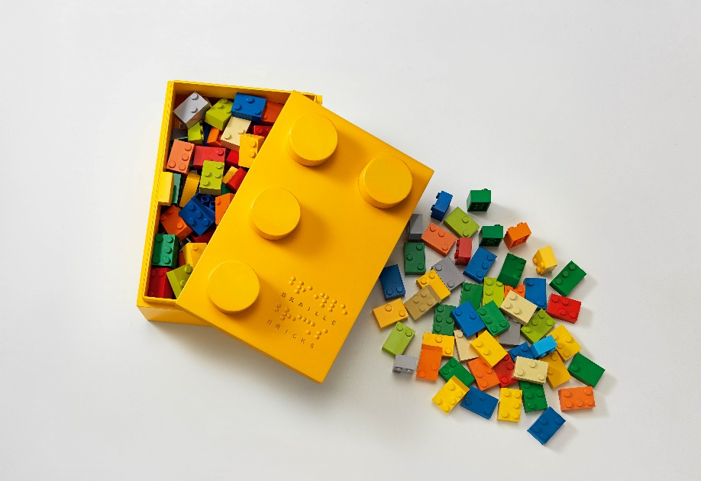
Особенностями познавательного развития слабовидящих дошкольников выступают: суженый кругозор представлений, их низкое качество с позиции оценивания полноты, дифференцированности, осмысленности, обобщенности образов; малая познавательная активность; речь и уровень речевого развития (его достаточность или недостаточность) оказывают выраженное влияние на познавательную деятельность, ее осмысленность, целостность, последовательность, логичность выбора и осуществления познавательных действий; чувственный этап познания, его компоненты имеют своеобразие в развитии и требуют специального (прямого и опосредованного) педагогического сопровождения – развитие зрительных умений и навыков, зрительного восприятия и представлений, активизация и совершенствование способов осязания, обогащение слухового восприятия, создание востребованной слабовидящим ребенком особой предметной среды, побуждающей его к зрительной сенсорно-перцептивной, познавательной активности; практические умения и способы познавательной деятельности формируются как способом подражания, так и посредством прямого обучения; трудности целостного и полного отражения предметного мира в его организации осложняют развитие познавательных интересов, чувства нового, освоение предметных (причинных, пространственных, логических) связей, что требует от взрослых умелого использования словесных методов обучения и воспитания слабовидящих дошкольников; компенсация трудностей познавательной деятельности обеспечивается и требует целенаправленного развития у слабовидящих дошкольников процессов памяти, мышления, воображения, речи.
Особенностями речевого развития слабовидящих дошкольников выступают: своеобразие и трудности развития чувственно-моторного компонента речи; недостаточная выразительность речи; бедность лексического запаса и трудности освоения обобщающего значения слов; трудности чувственного отражения, малая познавательная активность к окружающей действительности осложняют развитие познавательной функции речи – расширение представлений об окружающем мире, о предметах и явлениях действительности и их отношениях; речи слабовидящего ребенка присуща компенсаторная функция, требующая целенаправленного развития.
Особенностями физического развития слабовидящих детей выступают: недостаточный уровень физического развития (в узком значении) – несоответствие антропометрических показателей (рост, масса тела, окружность грудной клетки) средневозрастным показателям, ослабленное здоровье и недостаточная функциональная деятельность дыхательной, сердечно-сосудистой, опорно-двигательной систем организма, нарушение осанки, недостаточное развитие мышечной системы, низкий уровень физических качеств: ловкости, координации, быстроты реакции, выносливости и др.; бедный двигательный опыт, малый запас двигательных умений и навыков, своеобразие формирования двигательных умений (прямое подражание невозможно), трудности и длительность формирования двигательных навыков (особенно двигательного динамического стереотипа), неточность, недостаточная дифференцированность чувственных образов движений, малый запас двигательных умений, трудности освоения игр большой подвижности; трудности формирования навыков правильной ходьбы; выраженное снижение двигательной активности, недостаточность умений и навыков пространственной ориентировки.
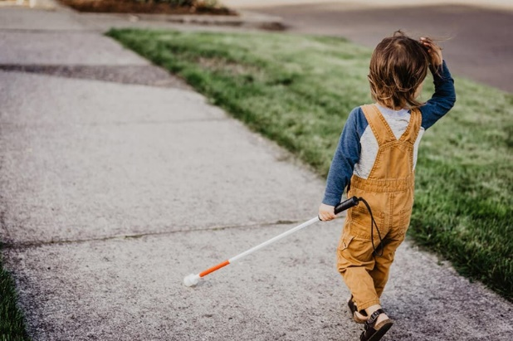
Особенностями художественно-эстетического развития выступают: бедность эстетических переживаний и чувств, своеобразие и трудности созерцания явлений природы, ее предметов и объектов, малый запас и бедный опыт познания с эмоциональным переживанием совершенства, красоты, выразительности и особенностей форм, облика и др. предметов и объектов действительности, трудности формирования представлений о созидательной, художественной деятельности человека, трудности формирования понятий «красивый», «безобразный».
Слабовидящие дошкольники, осваивая и развивая зрительный тип восприятия, характерный для зрячих, имеют как особенности развития процесса зрительного восприятия, так и особенности его протекания в психической деятельности.
К особенностям развития зрительного восприятия при нарушениях зрения следует отнести:
- медленный темп (в сравнении с нормально видящими сверстниками) развития процесса зрительного восприятия;
- зависимость темпа развития от степени зрительной депривации (ограничения в удовлетворении потребностей);
- трудности развития механизмов зрительного восприятия;
- объем и качество овладения сенсорными эталонами и их системами, период становления перцептивных действий у детей с нарушением зрения не совпадают с таковыми у нормально видящих. Степень и характер нарушения зрения, выступая негативным фактором, обуславливают разную временную характеристику длительности (растянутость), малый объем и низкое качество составляющих операционный механизм восприятия;
- отставание и специфичность формирования представлений как образов памяти: сенсорных, предметных, пространственных, социальных;
- неравномерность развития разных сторон зрительного восприятия, обеспечивающих ориентировочно-поисковую, информационно-познавательную, регулирующую и контролирующую деятельность, обусловленная характером нарушения зрения;
- бедность чувственного опыта;
- возникновение особых сенсорно-перцептивных потребностей;
- трудности и длительность развития свойств восприятия, их низкий уровень и качество;
- несовершенство зрительных образов в условиях их спонтанного формирования;
- выраженная зависимость развития (успешность, отставание) зрительного восприятия от социальных факторов, прежде всего, от коррекционно-педагогического сопровождения и его соответствия особым сенсорным и образовательным потребностям ребенка с нарушением зрения.
Особенностями процесса зрительного восприятия у детей с нарушением зрения выступают:
- низкие скорость и объем зрительного восприятия, их определенная зависимость от степени слабовидения и/или структурной сложности объекта восприятия;
- трудности формирования полного, точного, детализированного образа восприятия, его осмысления и категоризации, особенно сложного по структуре и пространственной ориентации;
- низкий уровень всех типов сенсорно-перцептивных действий (действий идентификации, приравнивания к эталону, перцептивного моделирования), что снижает способность к тонкой и точной дифференциации воспринимаемого;
- преобладание сукцессивности (длительности) над симультантностью (одномоментности) построения зрительного образа;
- потребность в актуализации кратковременной памяти при воссоздании и оперировании зрительным образом;
- потребность в дополнительной мотивации к зрительной перцептивной деятельности;
- успешность процесса восприятия (точность и быстрота опознания) от оптико-физических характеристик объекта восприятия, условий, в которых решается задача на зрительное восприятие;
- успешность процесса зрительного восприятия от психоэмоционального состояния ребенка, обусловленного ситуацией решения задачи на зрительное восприятие или сочетанными зрительной депривации нарушениями психической деятельности.
Содержательный раздел адаптированной образовательной программы дошкольного образования для слабовидящих обучающихся должен включать курс коррекционно-развивающей области, при разработке которого могут использоваться специальные коррекционные программы для дошкольников с тяжелыми нарушениями зрения под редакцией В.А. Феоктистовой.
Обучение младшего слабовидящего школьника по варианту 4.1. АООП НОО предполагает, что он получает образование, полностью соответствующее по итоговым достижениям к моменту завершения обучения, образованию обучающихся, не имеющих ограничений по возможностям здоровья, в те же сроки обучения (1-4 классы).
Вариант 4.2. АООП НОО адресован слабовидящим обучающимся с ЗПР, которые характеризуются уровнем развития несколько ниже возрастной нормы, У данной категории обучающихся отмечаются нарушения зрительного восприятия, внимания, памяти, восприятия и др. познавательных процессов, умственной работоспособности и целенаправленности деятельности, в той или иной степени затрудняющие усвоение школьных норм и школьную адаптацию в целом. Произвольность, самоконтроль, саморегуляция в поведении и деятельности, как правило, сформированы недостаточно. Мотивация удовлетворительная, но характеризуется неустойчивостью и зависит от уровня сложности и субъективной привлекательности вида деятельности, а также от актуального эмоционального состояния. Возможна неадаптивность поведения, связанная как с недостаточным пониманием социальных норм, так и с нарушением эмоциональной регуляции, гиперактивностью.
Вариант 4.2 предполагает, что слабовидящий обучающийся получает образование, соответствующее по итоговым достижениям к моменту завершения обучения, образованию обучающихся, не имеющих ограничений по возможностям здоровья. Данный вариант стандарта предполагает пролонгированные сроки обучения: пять лет (1 -5 классы).
Вариант 4.3. осваивает слабовидящий обучающийся с легкой умственной отсталостью (интеллектуальными нарушениями) и получает образование, которое по содержанию и итоговым достижениям не соотносится к моменту завершения школьного обучения с содержанием и итоговыми достижениями слабовидящих сверстников, не имеющих дополнительных ограничений по возможностям здоровья, в пролонгированные сроки. Данный вариант предполагает пролонгированные сроки обучения: пять лет (1 - 5 классы).
Обучающиеся с тяжелыми нарушениями речи (ТНР) (5)
Дети с тяжелыми нарушениями речи – это особая категория детей с нарушениями всех компонентов речи при сохранном слухе и первично сохранном интеллекте.
К группе детей с тяжелыми нарушениями речи относятся дети с фонетико-фонематическим недоразвитием речи при дислалии, ринолалии, легкой степени дизартрии; с общим недоразвитием речи всех уровней речевого развития при дизартрии, ринолалии, алалии и т.д., у которых имеются нарушения всех компонентов языка.
Фонетико-фонематическое недоразвитие речи проявляется в нарушении звукопроизношения и фонематического слуха.
Общее недоразвитие речи проявляется в нарушении различных компонентов речи: звукопроизношения фонематического слуха, лексико-грамматического строя разной степени выраженности. Речь ребёнка оценивается по четырем уровням развития речи.
На I уровне речевого развития у ребёнка наблюдается полное отсутствие или резкое ограничение словесных средств общения. Словарный запас состоит из отдельных лепетных слов, звуковых или звукоподражательных комплексов, сопровождающихся жестами и мимикой;
на II уровне речевого развития в речи ребенка присутствует короткая аграмматичная фраза, словарь состоит из слов простой слоговой структуры (чаще существительные, глаголы, качественные прилагательные), но, наряду с этим, произносительные возможности ребенка значительно отстают от возрастной нормы;
на III уровне речевого развития в речи ребенка появляется развернутая фразовая речь с выраженными элементами лексико-грамматического и фонетико-фонематического недоразвития;
на IV уровне речевого развития при наличии развернутой фразовой речи наблюдаются остаточные проявления недоразвития всех компонентов языковой системы.
Заикание - нарушение темпо-ритмической организации речи, обусловленное судорожным состоянием мышц речевого аппарата.
В дошкольных образовательных организациях для детей с речевыми нарушениями речи реализуется адаптированная образовательная программа дошкольного образования для обучающихся с тяжелыми нарушениями речи, при разработке содержательного раздела которой могут использоваться программы:
- «Программа логопедической работы по преодолению фонетико-фонематического недоразвития у детей» (авторы: Т. Б. Филичева, Г. В. Чиркина);
- «Программа логопедической работы по преодолению общего недоразвития речи у детей»:
- «Логопедическая работа с детьми I уровня речевого развития» (авторы: Т. Б. Филичева, Т. В. Туманова);
- «Логопедическая работа с детьми IIуровня речевого развития» (авторы: Т. Б. Филичева, Т. В. Туманова);
- «Логопедическая работа с детьми IIIуровня речевого развития» (авторы: Т. Б. Филичева, Г. В. Чиркина);
- «Логопедическая работа с детьми IV уровня речевого развития (авторы: Т. Б. Филичева, Т. В. Туманова);
- «Программа логопедической работы с заикающимися детьми» (автор: С. А. Миронова);
Образовательная программа дошкольного образования для детей с тяжелыми нарушениями речи (общим недоразвитием речи) с 3 до 7 лет (автор: Н.В. Нищева);
- Образовательная программа дошкольного образования для дошкольников с тяжелыми нарушениями речи под редакцией Л.В. Лопатиной.
В начальной школе для обучающихся с ТНР предусмотрены два варианта АООП НОО.
Вариант 5.1. предназначается для обучающихся с фонетико-фонематическим или фонетическим недоразвитием речи (дислалия; легкая степень выраженности дизартрии, заикания; ринолалия), обучающихся с общим недоразвитием речи III - IV уровней речевого развития различного генеза (например, при минимальных дизартрических расстройствах, ринолалии и т.п.), у которых имеются нарушения всех компонентов языка; для обучающихся с нарушениями чтения и письма.
Вариант 5.2. предназначается обучающимся с ТНР, для преодоления речевых расстройств которых требуются особые педагогические условия, специальное систематическое целенаправленное коррекционное воздействие. Это обучающиеся, находящиеся на II и III уровнях речевого развития (по Р.Е. Левиной), при алалии, афазии, дизартрии, ринолалии, заикании, имеющие нарушения чтения и письма и обучающиеся, не имеющие общего недоразвития речи при тяжёлой степени выраженности заикания. В зависимости от уровня речевого развития в образовательной организации существуют два отделения:
I отделение – для обучающихся с алалией, афазией, ринолалией, дизартрией и заиканием, имеющих общее недоразвитие речи и нарушения чтения и письма, препятствующие обучению в общеобразовательных организациях.
II отделение – для обучающихся с тяжелой степенью выраженности заикания при нормальном развитии речи.
Обучающиеся с нарушениями функций
опорно-двигательного аппарата (НОДОА) (6)
Нарушения функций опорно-двигательного аппарата наблюдаются у 5-7% детей и могут носить как врожденный, так и приобретенный характер. Контингент детей с нарушениями опорно-двигательного аппарата (НОДА) крайне неоднороден.
У всех детей данной категории ведущими являются двигательные расстройства (задержка формирования, недоразвитие или утрата двигательных функций), которые могут иметь различную степень выраженности.
Двигательные нарушения у детей имеют различную степень выраженности:
- при тяжелой степени двигательных нарушений дети не владеют навыками ходьбы и манипулятивной деятельностью, они не могут самостоятельно обслуживать себя;
- при средней (умеренно выраженной) степени двигательных нарушений дети владеют ходьбой, но ходят неуверенно, часто с помощью специальных приспособлений (костылей, канадских палочек и т.д.), т.е. самостоятельное передвижение детей затруднено. Навыки самообслуживания у них развиты не полностью из-за нарушений манипулятивных функций рук;
- при легкой степени двигательных нарушений дети ходят самостоятельно, уверенно. Они полностью себя обслуживают, достаточно развита манипулятивная деятельность. Однако у них могут наблюдаться неправильные патологические позы и положения, нарушения походки, движения недостаточно ловкие, замедленные. Снижена мышечная сила, имеются недостатки мелкой моторики.
Особенности двигательного стереотипа обычно складываются к 3-м годам, в некоторых случаях дети могут перейти к самостоятельной ходьбе в более поздние сроки.
Всех дошкольников с НОДА условно можно разделить на две категории, которые нуждаются в различных вариантах психолого-педагогической поддержки и создания специальных образовательных условий. Дифференциация основывается на этиологическом принципе, а именно неврологической или ортопедической патологии, обусловленной двигательными нарушениями.
Дети, у которых двигательная недостаточность связана с поражением центральной нервной системы чаще имеют недостатки речевого развития и когнитивных функций.
Дети с двигательными нарушениями ортопедического характера могут иметь вторичные когнитивные нарушения, но они в меньшей мере нуждаются в коррекционной помощи, могут быть успешно включены в инклюзивные группы.
К первой категории (с неврологическим характером двигательных расстройств) относятся дети, у которых НОДА обусловлены органическим поражением двигательных отделов центральной нервной системы. Большинство детей этой группы составляют дети с детским церебральным параличом (ДЦП) (89% от общего количества детей с НОДА). Именно эта категория детей, составляет подавляющее число в образовательных организациях.
При ДЦП нарушения развития имеют, как правило, сложную структуру, т.е. отмечается сочетание двигательных, психических и речевых нарушений. Степень тяжести психомоторных расстройств варьирует в большом диапазоне, при этом могут наблюдаться различные сочетания. Например, при легких двигательных расстройствах могут наблюдаться выраженные интеллектуальные и речевые нарушения, а при тяжелой степени двигательной патологии могут быть незначительные отклонения в интеллектуальном и / или речевом развитии.
Задержка и нарушение формирования всех двигательных функций оказывают неблагоприятное влияние на формирование психики и речи. Для детей характерны специфические отклонения в психическом развитии (нарушено формирование познавательной деятельности, эмоционально-волевой сферы и личности). Структура нарушений познавательной деятельности при ДЦП имеет ряд специфических особенностей, характерных для всех детей: неравномерный характер нарушений отдельных психических функций; сниженный запас знаний и представлений об окружающем мире, выраженность астенических проявлений (высокая истощаемость всех психических процессов, утомляемость), пониженная работоспособность. Нарушение координированной деятельности различных анализаторных систем (патология зрения, слуха, мышечно-суставного чувства) существенно сказывается на восприятии в целом, ограничивает объем информации, затрудняет интеллектуальную деятельность детей.
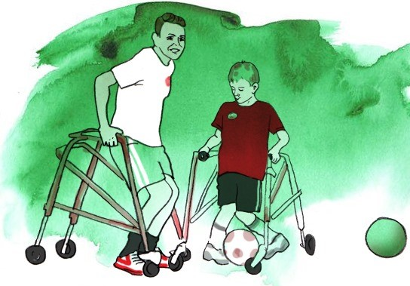
Чаще всего характерна недостаточность пространственных и временных представлений, тактильного восприятия, конструктивного праксиса. По состоянию интеллекта дети с НОДА представляют крайне разнородную группу: одни имеют нормальный или близкий к нормальному интеллект, а у других наблюдается задержка психического развития, у части детей - умственная отсталость (различной степени тяжести). Дошкольники без отклонений в психическом (в частности, интеллектуальном) развитии встречаются относительно редко.
Основным нарушением познавательной деятельности при ДЦП является задержка психического развития (ЗПР) органического генеза. ЗПР при ДЦП чаще всего характеризует благоприятная динамика дальнейшего умственного развития детей. При ранней, систематической, адекватной коррекционно-педагогической работе дети часто догоняют сверстников в умственном развитии.
При ДЦП не только замедляется, но и патологически искажается процесс формирования речи. У детей отмечается задержка и нарушение формирования всех сторон речи: лексической, грамматической, фонетической и фонематической. У всех детей с церебральным параличом в результате нарушения функций артикуляционного аппарата (речедвигательных расстройств) недостаточно развита, прежде всего, фонетическая сторона речи. Все это требует целенаправленного логопедического воздействия.
Нарушения эмоционально-волевой сферы проявляются в том, что у одних детей отмечается повышенная эмоциональная возбудимость, раздражительность, двигательная расторможенность, у других - заторможенность, застенчивость, робость.
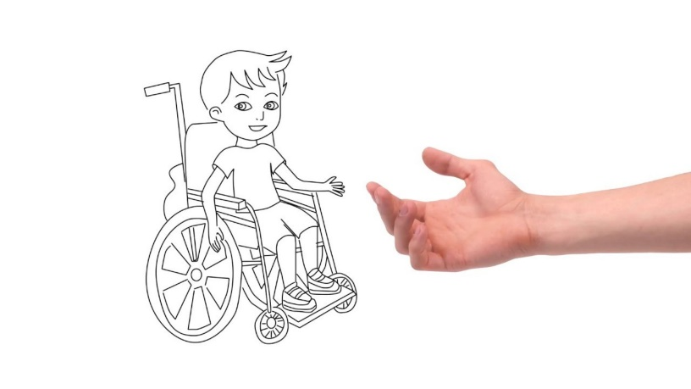
У дошкольников с ДЦП отмечаются такие нарушения личностного развития, как пониженная мотивация к деятельности, страхи, связанные с передвижением и общением, стремление к ограничению социальных контактов. Дети с двигательными нарушениями неврологического характера часто испытывают трудности в адаптации к условиям образовательной организации, так как у этих детей нарушения двигательной сферы чаще всего сочетаются с недостатками речевого и познавательного развития. Они лучше адаптируются в группах компенсирующей и оздоровительной направленности.
Ко второй категории (с ортопедическим характером двигательных расстройств) относятся дети с преимущественным поражением опорно-двигательного аппарата не неврологического характера. Обычно эти дети не имеют выраженных нарушений интеллектуального развития. У некоторых детей несколько замедлен общий темп психического развития и могут быть частично нарушены отдельные корковые функции, особенно зрительно-пространственные представления. В этом случае дети, имеющие незначительное отставание познавательного развития при условии минимальной коррекционно-педагогической помощи на протяжении дошкольного возраста, к началу школьного обучения могут достичь уровня нормально развивающихся сверстников. Нередко у детей наблюдаются незначительные отклонения в развитии речи.
Образование дошкольников с двигательными нарушениями осуществляется по адаптированной образовательной программе дошкольного образования для обучающихся с нарушениями опорно-двигательного аппарата, содержащей курс коррекционно-развивающей области, при разработке которого может использоваться программа «Программа воспитания и обучения детей с нарушениями опорно-двигательного аппарата» (автор: Н.В. Симонова).

Начальное образование обучающиеся с НОДА могут получить по одному из 4-х вариантов АООП НОО.
Вариант 6.1. адресован обучающимся с НОДА, достигшим к моменту поступления в школу уровня развития, близкого возрастной норме и имеющим положительный опыт общения со здоровыми сверстниками.
Обучающийся с НОДА, освоивший данный вариант программы, получает образование, сопоставимое на всех его уровнях, с образованием здоровых сверстников, находясь в их среде и в те же календарные сроки.
Группа обучающихся с НОДА по варианту 6.1.: дети с нарушениями функций опорно-двигательного аппарата различного этиопатогенеза (происхождения), передвигающиеся самостоятельно или с применением ортопедических средств, имеющие нормальное психическое развитие и разборчивую речь. Достаточное интеллектуальное развитие у этих детей часто сочетается с отсутствием уверенности в себе, с ограниченной самостоятельностью, с повышенной внушаемостью. Личностная незрелость проявляется в наивности суждений, слабой ориентированности в бытовых и практических вопросах жизни.
Обучаясь по варианту 6.2. АООП НОО, обучающиеся с НОДА получают образование, сопоставимое по итоговым достижениям к моменту завершения школьного обучения с образованием здоровых сверстников в пролонгированные календарные сроки.
Нормативный срок освоения адаптированной основной общеобразовательной программы начального общего образования для обучающихся с НОДА (вариант 6.2.) составляет 5 лет.
Группу обучающихся по варианту 6.2. составляют дети с лёгким дефицитом познавательных и социальных способностей, передвигающиеся при помощи ортопедических средств или лишенные возможности самостоятельного передвижения, имеющие нейросенсорные нарушения в сочетании с ограничениями манипулятивной деятельности и дизартрическими расстройствами разной степени выраженности.
Задержку психического развития при НОДА чаще всего характеризует благоприятная динамика дальнейшего умственного развития детей. Они легко используют помощь взрослого при обучении, у них достаточное, но несколько замедленное усвоение нового материала. При адекватной коррекционно-педагогической работе дети часто догоняют сверстников в умственном развитии.
Вариант 6.3. АООП НОО предназначен для обучающихся с умственной отсталостью и НОДА и учитывает особенности их психофизического развития, индивидуальные возможности, особые образовательные потребности, обеспечивает комплексную коррекцию нарушений развития и социальную адаптацию.
Адаптированная основная общеобразовательная программа для умственно отсталых обучающихся-инвалидов с НОДА дополняется индивидуальной программой реабилитации инвалида.
По данному варианту программы обучаются дети с двигательными нарушениями разной степени выраженности и с легкой степенью интеллектуальной недостаточности, осложненными нейросенсорными нарушениями, а также имеющие дизартрические нарушения и системное недоразвитие речи. У детей с умственной отсталостью нарушения психических функций чаще носят тотальный характер. На первый план выступает недостаточность высших форм познавательной деятельности — абстрактно-логического мышления и высших, прежде всего гностических (осведомительных), функций. При сниженном интеллекте особенности развития личности характеризуются низким познавательным интересом, недостаточной критичностью. В этих случаях менее выражено чувство неполноценности, но отмечается безразличие, слабость волевых усилий и мотивации.
Обучающийся с умственной отсталостью (в умеренной, тяжелой или глубокой степени; с тяжелыми и множественными нарушениями развития), интеллектуальное развитие которого не позволяет освоить АООП (вариант 6.3.) либо он испытывает существенные трудности в ее освоении, получает образование по варианту 6.4. АООП, на основе которой образовательная организация разрабатывает специальную индивидуальную образовательную программу (СИОП), учитывающую индивидуальные образовательные потребности обучающегося.
Обучающиеся с задержкой психического развития (ЗПР) (7)
Под термином «задержка психического развития» понимаются синдромы отставания развития психики в целом или отдельных ее функций (моторных, сенсорных, речевых, эмоционально-волевых), замедление темпа реализации закодированных в генотипе возможностей.
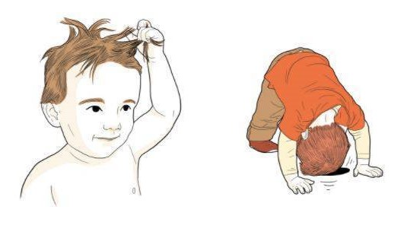
Это понятие употребляется по отношению к детям со слабо выраженной органической или функциональной недостаточностью центральной нервной системы (ЦНС).
У рассматриваемой категории детей нет специфических нарушений слуха, зрения, опорно-двигательного аппарата, речи. Они не являются умственно отсталыми.
У большинства детей с ЗПР наблюдается незрелость сложных форм поведения, недостатки мотивации и целенаправленной деятельности на фоне повышенной истощаемости, сниженной работоспособности, энцефалопатических расстройств. В одних случаях у детей страдает работоспособность, в других - произвольность в организации и регуляции деятельности, в-третьих - мотивационный компонент деятельности. У детей с ЗПР часто наблюдаются инфантильные черты личности и социального поведения.
Патогенетической основой ЗПР является перенесенное органическое поражение центральной нервной системы, ее резидуально-органическая недостаточность или функциональная незрелость. У таких детей замедлен процесс функционального объединения различных структур мозга, своевременно не формируется их специализированное участие в реализации процессов восприятия, памяти, речи, мышления.
В соответствии с классификацией К.С. Лебединской традиционно различают четыре основных варианта ЗПР.
Задержка психического развития конституционального происхождения (гармонический психический и психофизический инфантилизм). В данном варианте на первый план в структуре дефекта выступают черты эмоционально-личностной незрелости. Инфантильность психики часто сочетается с инфантильным типом телосложения, с «детскостью» мимики, моторики, преобладанием эмоциональных реакций в поведении. Снижена мотивация в интеллектуальной деятельности, отмечается недостаточность произвольной регуляции поведения и деятельности.
Задержка психического развития соматогенного генеза у детей с хроническими соматическими заболеваниями. Детей характеризуют явления стойкой физической и психической астении. Наиболее выраженным симптомом является повышенная утомляемость и истощаемость, низкая работоспособность.
Задержка психического развития психогенного генеза. Вследствие раннего органического поражения ЦНС, особенно при длительном воздействии психотравмирующих факторов, могут возникнуть стойкие сдвиги в нервно-психической сфере ребенка. Это приводит к невротическим и неврозоподобным нарушениям, и даже к патологическому развитию личности. На первый план выступают нарушения в эмоционально-волевой сфере, снижение работоспособности, несформированность произвольной регуляции. Дети не способны к длительным интеллектуальным усилиям, страдает поведенческая сфера.
Задержка церебрально-органического генеза. Этот вариант ЗПР, характеризующийся первичным нарушением познавательной деятельности, является наиболее тяжелой и стойкой формой, при которой сочетаются черты незрелости и различные по степени тяжести повреждения ряда психических функций.
Данный вариант ЗПР характеризуется замедленным темпом формирования познавательной и эмоциональной сфер с их временной фиксацией на более ранних возрастных этапах, незрелостью мыслительных процессов, недостаточностью целенаправленности интеллектуальной деятельности, ее быстрой истощаемостью, ограниченностью представлений об окружающем мире, чрезвычайно низкими уровнями общей осведомленности, социальной и коммуникативной компетентности, преобладанием игровых интересов в сочетании с низким уровнем развития игровой деятельности.
Таким образом, ЗПР – это сложное полиморфное нарушение, при котором страдают разные компоненты эмоционально-волевой, социально-личностной, познавательной, коммуникативно-речевой, моторной сфер.
Все перечисленные особенности обусловливают низкий уровень овладения детьми с ЗПР коммуникативной, предметной, игровой, продуктивной, познавательной, речевой, а в дальнейшем – учебной деятельностью.
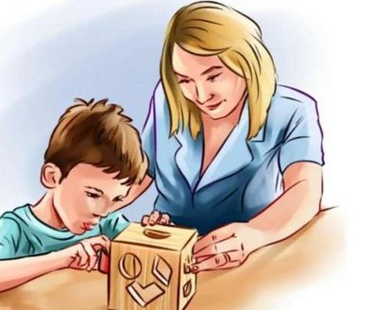
Диапазон различий в развитии обучающихся с ЗПР достаточно велик – от практически нормально развивающихся, испытывающих временные и относительно легко устранимые трудности, до обучающихся с выраженными и сложными по структуре нарушениями когнитивной и аффективно-поведенческой сфер личности. От обучающихся, способных при специальной поддержке на равных обучаться совместно со здоровыми сверстниками, до обучающихся, нуждающихся при получении начального общего образования в систематической и комплексной (психолого-медико-педагогической) коррекционной помощи.
Дошкольное образование данной категории детей осуществляется по адаптированной образовательной программе дошкольного образования для обучающихся с задержкой психического развития, содержащей курс коррекционно-развивающей области, при разработке которого чаще всего используются пособия:
- Формирование элементарных математических представлений у дошкольников (с проблемами в развитии) (автор: Л.Б. Баряева);
- Подготовка к школе детей с задержкой психического развития. Под общей редакцией С.Г. Шевченко.
Вариант 7.1. АООП НОО адресован младшим школьникам с ЗПР, достигшим к моменту поступления в школу уровня психофизического развития близкого возрастной норме, но у которых отмечаются трудности произвольной саморегуляции, проявляющейся в условиях деятельности и организованного поведения, и признаки общей социально-эмоциональной незрелости. Кроме того, у данной категории обучающихся могут отмечаться признаки легкой органической недостаточности ЦНС, выражающиеся в повышенной психической истощаемости с сопутствующим снижением умственной работоспособности и устойчивости к интеллектуальным и эмоциональным нагрузкам. Помимо перечисленных характеристик, у обучающихся могут отмечаться типичные, в разной степени выраженные, дисфункции в сферах пространственных представлений, зрительно-моторной координации, фонетико-фонематического развития, нейродинамики и др. Но при этом наблюдается устойчивость форм адаптивного поведения. Категория обучающихся с ЗПР – наиболее многочисленная среди детей с ОВЗ и неоднородная по составу группа школьников. Среди причин возникновения ЗПР могут фигурировать органическая и/или функциональная недостаточность центральной нервной системы, конституциональные факторы, хронические соматические заболевания, неблагоприятные условия воспитания, психическая и социальная депривация. Подобное разнообразие этиологических факторов обусловливает значительный диапазон выраженности нарушений — от состояний, приближающихся к уровню возрастной нормы, до состояний, требующих отграничения от умственной отсталости.
Уровень психического развития поступающего в школу ребёнка с ЗПР зависит не только от характера и степени выраженности первичного (как правило, биологического по своей природе) нарушения, но и от качества предшествующего обучения и воспитания (раннего и дошкольного).
По варианту 7.2. АООП НОО обучаются дети с ЗПР, которые характеризуются уровнем развития несколько ниже возрастной нормы, отставание может проявляться в целом или локально в отдельных функциях (замедленный темп либо неравномерное становление познавательной деятельности). У них отмечаются нарушения внимания, памяти, восприятия и др. познавательных процессов, умственной работоспособности и целенаправленности деятельности, в той или иной степени затрудняющие усвоение школьных норм и школьную адаптацию в целом. Произвольность, самоконтроль, саморегуляция в поведении и деятельности, как правило, сформированы недостаточно. Обучаемость удовлетворительная, но часто избирательная и неустойчивая, зависящая от уровня сложности и субъективной привлекательности вида деятельности, а также от актуального эмоционального состояния. Возможна неадаптивность поведения, связанная как с недостаточным пониманием социальных норм, так и с нарушением эмоциональной регуляции, гиперактивностью.
Обучающиеся с расстройствами аутистического спектра (РАС) (8)
Дети с РАС представляют собой неоднородную группу с различной степенью проявления особенностей и образовательных потребностей. Они характеризуются своеобразием эмоциональной, волевой, когнитивной сфер и поведения в целом. Имеют неравномерно недостаточный уровень развития психических функций, который по отдельным показателям может соответствовать нормативному уровню, либо уровню развития детей с задержкой психического развития, либо уровню развития детей с интеллектуальной недостаточностью. При этом адаптация этих детей крайне затруднена, прежде всего, из-за нарушений коммуникации и социализации и в связи с наличием дезадаптивных форм поведения.
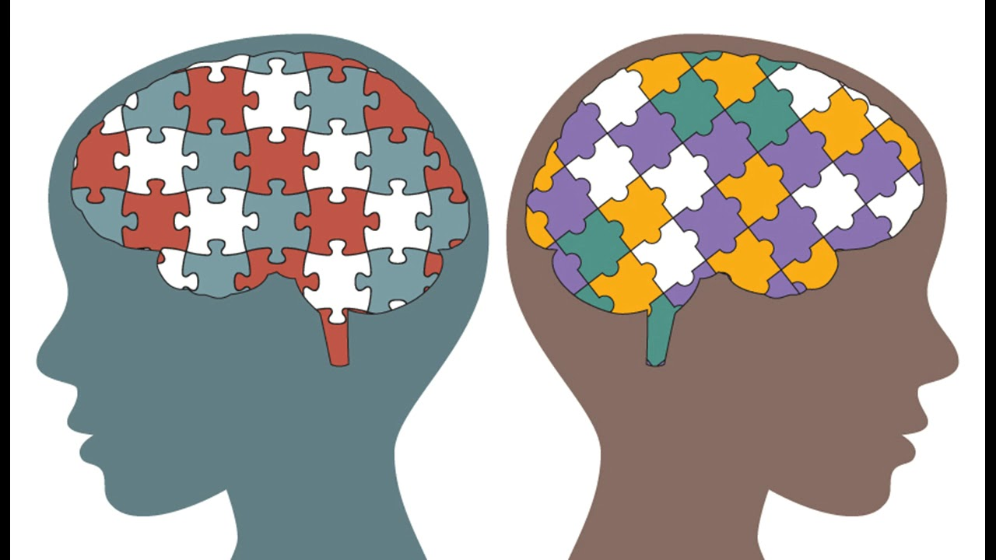
Первая группа. Дети не развивают активной избирательности в контактах со средой и людьми, что проявляется в их полевом поведении. Они практически не реагируют на обращение и сами не пользуются ни речью, ни невербальными средствами коммуникации, их аутизм внешне проявляется как отрешенность от происходящего.
Эти дети почти не имеют точек активного соприкосновения с окружением, могут не реагировать явно даже на боль и холод. Они будто не видят и не слышат.
Полевое поведение в данном случае принципиально отличается от полевого поведения ребенка «органика». В отличие от гиперактивных и импульсивных детей такой ребенок не откликается на все, не тянется, не хватает, не манипулирует предметами, а скользит мимо. Отсутствие возможности активно и направленно действовать с предметами проявляется в характерном нарушении формирования координации рука-глаз.
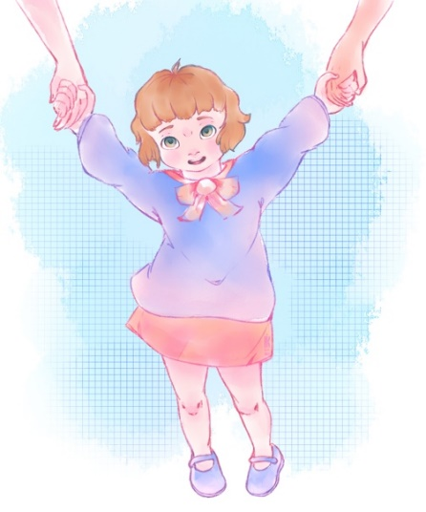
Этих детей можно мимолетно заинтересовать, но привлечь к минимально развернутому взаимодействию крайне трудно. При столь выраженных нарушениях организации целенаправленного действия дети с огромным трудом овладевают навыками самообслуживания так же, как и навыками коммуникации. Они мутичны (не говорят), хотя известно, что многие из них время от времени могут повторить за другими привлекшее их слово или фразу, а иногда и неожиданно отразить словом происходящее. Эти слова, однако, без специальной помощи не закрепляются для активного использования, и остаются пассивным эхом увиденного или услышанного. При явном отсутствии активной собственной речи, их понимание обращенной речи остается под вопросом.
Практически не имея точек активного соприкосновения с миром, эти дети могут не реагировать явно и на нарушение постоянства в окружении.
Они разделяют своих и чужих, это видно по меняющейся пространственной дистанции и возможности мимолетного тактильного контакта, подходят к близким, для того чтобы их кружили, подбрасывали. Именно с близкими эти дети проявляют максимум доступной им избирательности: могут взять за руку, подвести к нужному объекту и положить на него руку взрослого. Таким образом, так же, как и обычные, эти глубоко аутичные дети вместе со взрослым оказываются способными к более активной организации поведения и к более активным способам тонизирования.
Дети второй группы имеют лишь самые простые формы активного контакта с людьми, используют стереотипные формы поведения, в том числе речевого, стремятся к скрупулёзному сохранению постоянства и порядка в окружающем. Их аутистические установки уже выражаются в активном негативизме, а аутостимуляция как в примитивных, так и в изощренных стереотипных действиях.
В отличие от пассивного ребенка первой группы, для которого характерно отсутствие активной избирательности, поведение этих детей не полевое. У них складываются привычные формы жизни, однако они жестко ограничены, и ребенок стремится отстоять их неизменность: здесь максимально выражено стремление сохранения постоянства в окружающем, в привычном порядке жизни - избирательность в еде, одежде, маршруте прогулок. Эти дети с подозрением относятся ко всему новому, боятся неожиданностей, могут проявлять выраженный сенсорный дискомфорт, брезгливость, легко и жестко фиксируют дискомфорт и испуг и, соответственно, могут накапливать стойкие страхи. Неопределенность, неожиданный сбой в порядке происходящего, дезадаптируют ребенка и могут легко спровоцировать поведенческий срыв, который может проявиться в активном негативизме, генерализованной агрессии и самоагрессии.
В привычных же, предсказуемых условиях они могут быть спокойны, довольны и более открыты к общению. В этих рамках они легче осваивают социально бытовые навыки и самостоятельно используют их в привычных ситуациях. В сложившемся моторном навыке такой ребенок может проявить умелость, даже искусность: нередки прекрасный каллиграфический почерк, мастерство в рисунке орнамента, в детских поделках и т.п. Выработанные бытовые навыки прочны, но слишком жестко связаны с теми жизненными ситуациями, в которых сложились, и необходима специальная работа для перенесения их в новые условия. Характерна речь штампами, требования ребенка выражаются словами и фразами в инфинитиве, во втором или в третьем лице, складывающимися на основе эхолалии (повторения слов взрослого – «накрыть», «хочешь пить» или подходящих цитат из песен, мультфильмов). Речь развивается в рамках стереотипа, привязана к определенной ситуации, для ее понимания может потребоваться конкретное знание того, как сложился тот или иной штамп.
Именно у этих детей в наибольшей степени обращают на себя внимание моторные и речевые стереотипные действия (особые, нефункциональные движения, повторения слов, фраз, действий – как разрывание бумаги, перелистывание книги). Они субъективно значимы для ребенка и могут усилиться в ситуациях тревоги: угрозы появления объекта страха или нарушения привычного порядка. Это могут быть примитивные стереотипные действия, когда ребенок извлекает нужные ему сенсорные впечатления прежде всего самораздражением или из стереотипных манипуляций с предметами, а могут быть и достаточно сложные, как повторение определенных аффективно заряженных слов, фраз. Становление психических функций такого ребенка в наибольшей степени искажено. Страдает, прежде всего, возможность их развития и использования для решения реальных жизненных задач, в то время как в стереотипных действиях аутостимуляции могут проявляться не реализуемые на практике возможности: уникальная память, музыкальный слух, моторная ловкость, раннее выделение цвета и формы, одаренность в математических вычислениях, лингвистические способности.
Проблемой этих детей является крайняя фрагментарность представлений об окружающем, ограниченность картины мира сложившимся узким жизненным стереотипом. В привычных рамках упорядоченного обучения, часть таких детей может усвоить программу не только вспомогательной, но и массовой школы. Проблема в том, что эти знания без специальной работы осваиваются механически, укладываются в набор стереотипных формулировок, воспроизводимых ребенком в ответ на вопрос, заданный в привычной форме. Надо понимать, что эти механически освоенные знания без специальной работы не смогут использоваться ребенком в реальной жизни.
Дети третьей группы имеют развёрнутые, но крайне косные формы контакта с окружающим миром и людьми – достаточно сложные, но жёсткие программы поведения (в том числе речевого), плохо адаптируемые к меняющимся обстоятельствам и стереотипные увлечения, часто связанные с неприятными острыми впечатлениями. Это создаёт экстремальные трудности во взаимодействии с людьми и обстоятельствами, аутизм таких детей проявляется как поглощенность собственными стереотипными интересами и неспособность выстраивать диалогическое взаимодействие.
Эти дети стремятся к достижению, успеху, и их поведение формально можно назвать целенаправленным. Проблема в том, что для того, чтобы активно действовать, им требуется полная гарантия успешности, переживания риска, неопределенности их полностью дезорганизуют. Если в норме самооценка ребенка формируется в ориентировочно-исследовательской деятельности, в реальном опыте удач и неудач, то для этого ребенка значение имеет только стабильное подтверждение своей успешности. Он мало способен к исследованию, гибкому диалогу с обстоятельствами и принимает лишь те задачи, с которыми заведомо и гарантированно может справиться.
Стереотипность этих детей в большей степени выражается в стремлении сохранить не столько постоянство и порядок окружения (хотя это тоже важно для них), сколько неизменность собственной программы действий, необходимость по ходу менять программу действий (а этого и требует диалог с обстоятельствами) может спровоцировать у такого ребенка аффективный срыв. Близкие, в связи со стремлением такого ребенка во чтобы то ни стало настоять на своем, часто оценивают его как потенциального лидера. Это ошибочное впечатление, поскольку неумение вести диалог, договариваться, находить компромиссы и выстраивать сотрудничество, не только нарушает взаимодействие ребенка со взрослыми, но и выбрасывает его из детского коллектива.
При огромных трудностях выстраивания диалога с обстоятельствами дети способны к развернутому монологу. Их речь грамматически правильная, развернутая, с хорошим запасом слов может оцениваться как слишком правильная и взрослая - «фонографическая». При возможности сложных монологов на отвлеченные интеллектуальные темы этим детям трудно поддержать простой разговор.
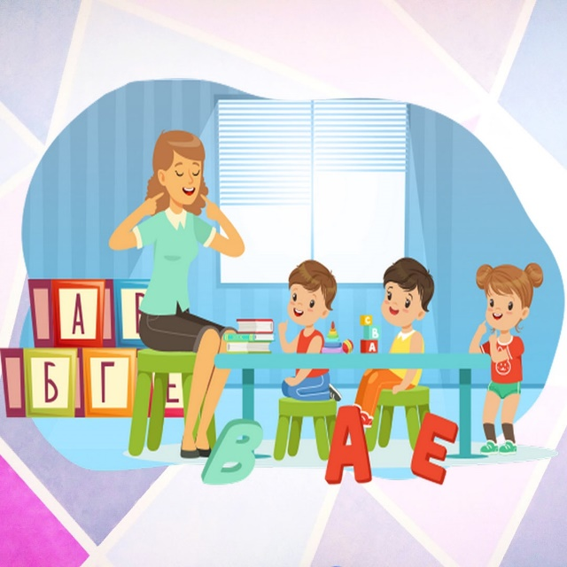
Умственное развитие таких детей часто производит блестящее впечатление, что подтверждается результатами стандартизированных обследований. При этом, в отличие от других детей с РАС, их успехи более проявляются в вербальной, а не в невербальной области. Они могут рано проявить интерес к отвлеченным знаниям и накопить энциклопедическую информацию по астрономии, ботанике, электротехнике, генеалогии, и часто производят впечатление «ходячих энциклопедий». При блестящих знаниях в отдельных областях, связанных с их стереотипными интересами, дети имеют ограниченное и фрагментарное представление о реальном окружающем мире. Они получают удовольствие от самого выстраивания информации в ряды, ее систематизации, однако эти интересы и умственные действия тоже стереотипны, мало связаны с реальностью и являются для них родом аутостимуляции.
При значительных достижениях в интеллектуальном и речевом развитии эти дети гораздо менее успешны в моторном - неуклюжи, крайне неловки, страдают навыки самообслуживания. В области социального развития они демонстрируют чрезвычайную наивность и прямолинейность, нарушается развитие социальных навыков, понимания и учета подтекста и контекста происходящего. При сохранности потребности в общении, стремлении иметь друзей, они плохо понимают другого человека.
Характерным является заострение интереса такого ребенка к опасным, неприятным, асоциальным впечатлениям. Стереотипные фантазии, разговоры, рисунки на темы «страшного» тоже являются особой формой аутостимуляции. В этих фантазиях ребенок получает относительный контроль над испугавшим его рискованным впечатлением и наслаждается им, воспроизводя снова и снова.
В раннем возрасте такой ребенок может оцениваться сверходаренный, позже обнаруживаются проблемы выстраивания гибкого взаимодействия, трудности произвольного сосредоточения, поглощенность собственными сверхценными стереотипными интересами. При всех этих трудностях, социальная адаптация таких детей, по крайней мере, внешне, значительно более успешна, чем в случаях двух предыдущих групп. Эти дети, как правило, обучаются по программе массовой школы в условиях класса или индивидуально, могут стабильно получать отличные оценки, но и они крайне нуждаются в постоянном специальном сопровождении, позволяющем им получить опыт диалогических отношений, расширить круг интересов и представление об окружающем и окружающих, сформировать навыки социального поведения.
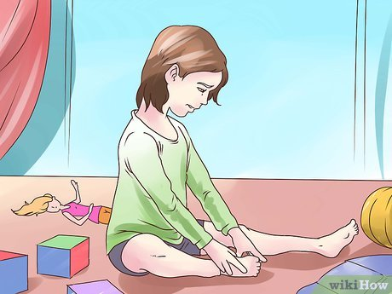
Для детей четвертой группы произвольная организация очень сложна, но в принципе доступна. В контакте с другими людьми они быстро устают, могут истощаться и перевозбуждаться, имеют выраженные проблемы организации внимания, сосредоточения на речевой инструкции, ее полного понимания. Характерна общая задержка в психоречевом и социальном развитии. Трудности взаимодействия с людьми и меняющимися обстоятельствами проявляются в том, что, осваивая навыки взаимодействия и социальные правила поведения, дети стереотипно следуют им и теряются при неподготовленном требовании их изменения. В отношениях с людьми проявляют задержку эмоционального развития, социальную незрелость, наивность.
При всех трудностях, их аутизм наименее глубок, и выступает уже не как защитная установка, а как лежащие на поверхности трудности общения - ранимость, тормозимость в контактах и проблемы организации диалога и произвольного взаимодействия. Эти дети тоже тревожны, для них характерно легкое возникновение сенсорного дискомфорта, они готовы испугаться при нарушении привычного хода событий, смешаться при неудаче и возникновении препятствия. Отличие их в том, что они более, чем другие, ищут помощи близких, чрезвычайно зависят от них, нуждаются в постоянной поддержке и ободрении.
Стремясь получить одобрение и защиту близких, дети становятся слишком зависимы от них: ведут себя чересчур правильно, боятся отступить от выработанных и зафиксированных форм одобренного поведения. В этом проявляется их типичная для любого аутичного ребенка негибкость и стереотипность.
Ограниченность такого ребенка проявляется в том, что он стремится строить свои отношения с миром преимущественно опосредованно, через взрослого человека. С его помощью он контролирует контакты со средой и старается обрести устойчивость в нестабильной ситуации. Вне освоенных и затверженных правил поведения эти дети очень плохо организуют себя, легко перевозбуждаются и становятся импульсивными. Понятно, что в этих условиях ребенок особенно чувствителен к нарушению контакта, отрицательной оценке взрослого.
Такие дети не развивают изощренных средств аутостимуляции, им доступны нормальные способы поддержания активности - они нуждаются в постоянной поддержке, одобрении и ободрении близких. И, если дети второй группы физически зависимы от них, то этот ребенок нуждается в непрестанной эмоциональной поддержке.
Тем не менее, при всей зависимости от другого человека среди всех аутичных детей только дети четвертой группы пытаются вступить в диалог с обстоятельствами (действенный и речевой), хотя и имеют огромные трудности в его организации. Психическое развитие таких детей идет с более равномерным отставанием. Характерны неловкость крупной и мелкой моторики, некоординированность движений, трудности усвоения навыков самообслуживания; задержка становления речи, ее нечеткость, неартикулированность, бедность активного словарного запаса, поздно появляющаяся, аграмматичная фраза; медлительность, неровность в интеллектуальной деятельности, недостаточность и фрагментарность представлений об окружающем, ограниченность игры и фантазии.
В отличие от детей третей группы, достижения здесь больше проявляются в невербальной области, возможно в конструировании, рисовании, музыкальных занятиях.
В сравнении с «блестящими», явно вербально интеллектуально одаренными детьми третьей группы, они сначала производят неблагоприятное впечатление: кажутся рассеянными, растерянными, интеллектуально ограниченными. Педагогическое обследование часто обнаруживает у них состояние пограничное между задержкой психического развития и умственной отсталостью. Оценивая эти результаты, необходимо, однако, учитывать, что дети четвертой группы в меньшей степени используют готовые стереотипы - пытаются говорить и действовать спонтанно, вступать в речевой и действенный диалог со средой. Именно в этих прогрессивных для их развития попытках общаться, подражать, обучаться они и проявляют свою неловкость.
Трудности их велики, они истощаются в произвольном взаимодействии, и в ситуации истощения и у них могут проявиться моторные стереотипии. Стремление отвечать правильно мешает им учиться думать самостоятельно, проявлять инициативу. Эти дети также наивны, неловки, негибки в социальных навыка, фрагментарны в своей картине мира, затрудняются в понимании подтекста и контекста происходящего. Однако при адекватном коррекционном подходе именно они дают наибольшую динамику развития и имеют наилучший прогноз психического развития и социальной адаптации. У этих детей мы также встречаемся с парциальной одаренностью, которая имеет перспективы плодотворной реализации. По мнению специалистов, именно эти дети описываются в специальной литературе как «высокофункциональные» дети с аутизмом.
Для обучения детей с расстройствами аутистического спектра дошкольного возраста разрабатывается адаптированная образовательная программа дошкольного образования для обучающихся с расстройствами аутистического спектра, при разработке курса коррекционно-развивающей области которой используются следующие пособия:
- Коррекционно-педагогическая помощь детям раннего и дошкольного возраста (авторы: Е.А. Екжанова, Е.А. Стребелева);
- Аутичный ребенок: пути помощи (авторы: О.С.Никольская, Е.Р. Баенская, М.М. Либлинг);
- Организация специальных образовательных условий для детей с ограниченными возможностями здоровья в общеобразовательных учреждениях (методические рекомендации МГППУ).
В соответствии с федеральным государственным стандартом начального общего образования для обучающихся с ограниченными возможностями здоровья обучающиеся с расстройствами аутистического спектра могут по следующим вариантам адаптированной основной образовательной программы.
Вариант 8.1. АООП НОО предполагает, что обучающийся с РАС получает образование, полностью соответствующее по итоговым достижениям к моменту завершения обучения, образованию сверстников, не имеющих ограничений по возможностям здоровья, находясь в их среде и в те же сроки обучения (1 - 4 классы).
Обучающийся с РАС, освоивший вариант 8.2. АООП НОО, получает образование, сопоставимое по конечным достижениям с образованием сверстников, не имеющих ограничений по возможностям здоровья, в пролонгированные сроки. Данный вариант предполагает пролонгированные сроки обучения: пять лет (с одним первым дополнительным классом) - для детей, получивших дошкольное образование; шесть лет (с двумя первыми дополнительными классами) - для детей, не получивших дошкольное образование, способствующее освоению НОО на основе АООП.
Вариант 8.3 предполагает, что обучающийся с РАС, осложненными легкой умственной отсталостью, получает образование, несопоставимое по итоговым достижениям с образованием сверстников, не имеющих ограничений здоровья, и в более пролонгированные календарные сроки, которые определяются ФГОС. В связи с особыми образовательными потребностями обучающихся с РАС и испытываемыми ими трудностями социального взаимодействия, данный вариант АООН предполагает постепенное включение детей в образовательный процесс за счет организации пропедевтического обучения в двух первых дополнительных классах и увеличения общего срока обучения в условиях начальной школы до 6 лет.
Вариант 8.4 предполагает, что обучающийся с РАС, осложненными умственной отсталостью (умеренной, тяжелой, глубокой, тяжелыми и множественными нарушениями развития) получает образование, которое по содержанию и итоговым достижениям не соотносится к моменту завершения школьного обучения с содержанием и итоговыми достижениями сверстников, не имеющих дополнительных ограничений по возможностям здоровья, в пролонгированные сроки. Данный вариант предполагает пролонгированные сроки обучения: шесть лет (два первые подготовительные, 1 - 4 классы).
При организации обучения всех категорий детей с ограниченными возможностями здоровья на уровне основного и среднего образования реализуются адаптированные образовательные программы, разработанные с учетом федеральных государственных образовательных стандартов основного общего и среднего общего образования, предусматривающих создание специальных условий образования обучающихся с ограниченными возможностями здоровья.

Обучающиеся с умственной отсталостью (интеллектуальными нарушениями) (УО (ИН)
В подавляющем большинстве случаев отсталость является следствием органического поражения ЦНС на ранних этапах онтогенеза. Негативное влияние органического поражения ЦНС имеет системный характер, когда в патологический процесс оказываются вовлеченными все стороны психофизического развития ребенка – мотивационно-потребностная, социально-личностная, моторно-двигательная; эмоционально-волевая сфера, а также когнитивные процессы: восприятие, мышление, деятельность, речь, поведение. Умственная отсталость является самой распространенной формой интеллектуального нарушения, но также имеются около 350 генетических синдромов, которые приводят к стойким и необратимым нарушениям познавательной деятельности. Разное сочетание психического недоразвития и дефицитарности центральной нервной системы обуславливает замедление темпа усвоения социального и культурного опыта, в результате происходит темповая задержка, нивелирование индивидуальных различий, базирующихся на первичном (биологическом) нарушении, и усиления внимания к социальным факторам в развитии детей. Это требует создания специальных условий, поиска обходных путей, методов и приемов, которые, учитывая уровень актуального развития ребенка, тем не менее, будут ориентированы на зону его ближайшего развития с самого раннего детства.
В соответствии с МКБ-10 на основе психометрических исследований выделяют 4 степени умственной отсталости: легкая (IQ - 50–69), умеренная (IQ - 35–49), тяжелая умственная отсталость (IQ - 20–34), глубокая умственная отсталость (IQ ниже 2) и другие формы умственной отсталости.
В раннем возрасте начинают проявляться некоторые специфические черты, которые отличают всех этих детей от их сверстников с нормативным развитием. С первых месяцев жизни дети отстают в физическом и психомоторном развитии. В первые годы жизни отличаются от своих ровесников соматической ослабленностью, повышенной восприимчивостью к простудным и инфекционным заболеваниям, бронхитам, пневмониям.
В социально-коммуникативном развитии: многие из них не фиксируют взор на лице взрослого, не контактируют «глаза в глаза», не проявляют потребности к общению с близкими взрослыми. В новой ситуации взаимодействия дети часто капризничают, реагируют криком, плачем на новых взрослых и успокаиваются только на руках близкого взрослого. Для многих из них характерно неустойчивое настроение, раздражительность, проявление упрямства, плаксивости, возбудимости или вялости. К концу года у некоторых появляется отдельные звуки и звуковые комплексы.
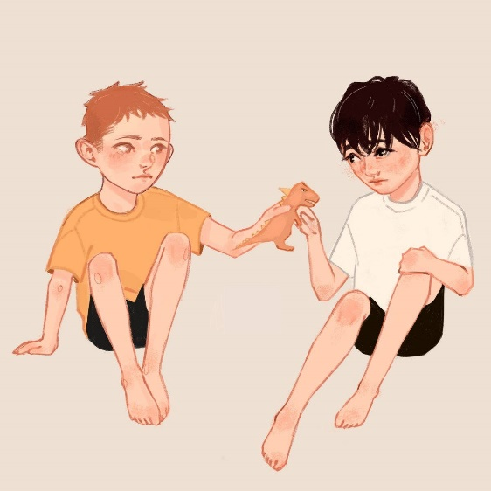
Познавательное развитие характеризуется неустойчивостью внимания, отсутствием интереса к игрушкам и предметам окружающего мира (дети не берут в руки игрушки и не рассматривают их); отсутствует любознательность ко всему новому. В результате пассивности малышей у них не возникают ориентировки типа «Что это?» и «Что с ним можно делать?». В ситуации целенаправленного коррекционного воздействия эти дети начинают проявлять интерес к игрушкам, к действиям с ними. На такой основе появляется возможность подражать действиям взрослого, что становится отправной точкой для дальнейшего познавательного развития ребенка, возможности усвоения новых умений.
Деятельность: во многих случаях эмоциональное общение не достигает «расцвета» в нормативные сроки и не переходит в ситуативно-деловое общение; преобладают неспецифические манипуляции, которые перемежаются неадекватными действиями с предметами: стучат ложкой по столу, тянут в рот и облизывают игрушки, смахивают игрушки со стола и т. д.
Физическое развитие: у большинства детей отмечается выраженная задержка в овладении навыком прямохождения (от 1 г. 4 мес. до 2-х лет), а некоторые из них овладевают ходьбой только к концу раннего возраста. При этом общие движения характеризуются неустойчивостью, неуклюжестью, замедленностью или импульсивностью. Дети на третьем году жизни не могут самостоятельно ходить целенаправленно по прямой дорожке, подниматься и опускаться по лестнице. Отмечается недоразвитие ручной и мелкой моторики: не формируется ведущая рука и согласованность действий обеих рук, мелкие и точные движения кистей и пальцев рук. Дети захватывают мелкие предметы всей ладонью, не могут выделить отдельно каждый палец.
Развитие ребенка с легкой умственной отсталостью (интеллектуальными нарушениями), хотя и происходит на дефектной основе и характеризуется замедленностью, наличием отклонений от нормального развития, тем не менее, представляет собой поступательный процесс, привносящий качественные изменения в познавательную деятельность детей и их личностную сферу, что дает основания для оптимистического прогноза.
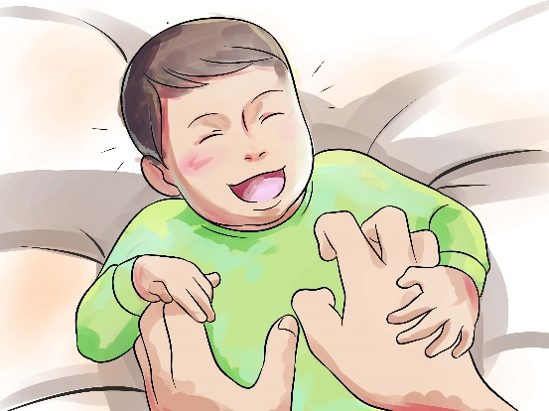
Затруднения в психическом развитии детей с умственной отсталостью (интеллектуальными нарушениями) обусловлены особенностями их высшей нервной деятельности (слабостью процессов возбуждения и торможения, замедленным формированием условных связей, тугоподвижностью нервных процессов, нарушением взаимодействия первой и второй сигнальных систем и др.). Последствия поражения ЦНС выражаются в задержке сроков возникновения и незавершенности возрастных психологических новообразований и, главное, в неравномерности, нарушении целостности психофизического развития.
В структуре психики такого ребенка в первую очередь отмечается недоразвитие познавательных интересов и снижение познавательной активности, что обусловлено замедленностью темпа психических процессов, их слабой подвижностью и переключаемостью. При умственной отсталости страдают не только высшие психические функции, но и эмоции, воля, поведение, в некоторых случаях физическое развитие, хотя наиболее нарушенным является мышление и, прежде всего, способность к отвлечению и обобщению.
Развитие всех психических процессов у детей с легкой умственной отсталостью (интеллектуальными нарушениями) отличается качественным своеобразием. Относительно сохранной у обучающихся данной категории оказывается чувственная ступень познания ― ощущение и восприятие. Но и в этих познавательных процессах сказывается дефицитарность: неточность и слабость дифференцировки зрительных, слуховых, кинестетических, тактильных, обонятельных и вкусовых ощущений приводят к затруднению адекватности ориентировки детей с умственной отсталостью (интеллектуальными нарушениями) в окружающей среде. Нарушение объема и темпа восприятия, недостаточная его дифференцировка, не могут не оказывать отрицательного влияния на весь ход развития ребенка с умственной отсталостью (интеллектуальными нарушениями). Однако особая организация учебной и внеурочной работы, основанной на использовании практической деятельности; проведение специальных коррекционных занятий не только повышают качество ощущений и восприятий, но и оказывают положительное влияние на развитие интеллектуальной сферы, в частности овладение отдельными мыслительными операциями.
Меньший потенциал у обучающихся с умственной отсталостью (интеллектуальными нарушениями) обнаруживается в развитии их мышления, основу которого составляют такие операции, как анализ, синтез, сравнение, обобщение, абстракция, конкретизация. Эти мыслительные операции у данной категории детей обладают целым рядом своеобразных черт, проявляющихся в трудностях установления отношений между частями предмета, выделении его существенных признаков и дифференциации их от несущественных, нахождении и сравнении предметов по признакам сходства и отличия и т. д.
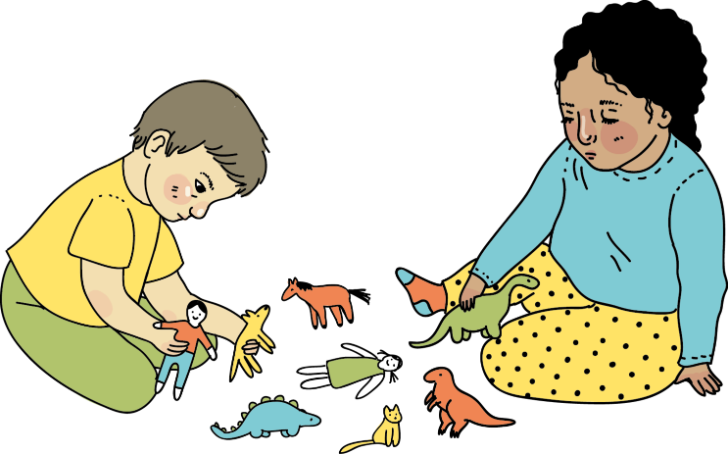
Из всех видов мышления (наглядно-действенного, наглядно-образного и словесно-логического) у обучающихся с легкой умственной отсталостью (интеллектуальными нарушениями) в большей степени недоразвито словесно-логическое мышление. Это выражается в слабости обобщения, трудностях понимания смысла явления или факта. Обучающимся присуща сниженная активность мыслительных процессов и слабая регулирующая роль мышления: зачастую, они начинают выполнять работу, не дослушав инструкции, не поняв цели задания, не имея внутреннего плана действия. Однако при особой организации учебной деятельности, направленной на обучение школьников с умственной отсталостью (интеллектуальными нарушениями) пользованию рациональными и целенаправленными способами выполнения задания, оказывается возможным в той или иной степени скорригировать недостатки мыслительной деятельности. Использование специальных методов и приемов, применяющихся в процессе коррекционно-развивающего обучения, позволяет оказывать влияние на развитие различных видов мышления обучающихся с умственной отсталостью (интеллектуальными нарушениями), в том числе и словесно-логического.
Особенности восприятия и осмысления детьми учебного материала неразрывно связаны с особенностями их памяти. Запоминание, сохранение и воспроизведение полученной информации обучающимися с умственной отсталостью (интеллектуальными нарушениями) также отличается целым рядом специфических особенностей: они лучше запоминают внешние, иногда случайные, зрительно воспринимаемые признаки, при этом, труднее осознаются и запоминаются внутренние логические связи; позже, чем у нормальных сверстников, формируется произвольное запоминание, которое требует многократных повторений. Менее развитым оказывается логическое опосредованное запоминание, хотя механическая память может быть сформирована на более высоком уровне. Недостатки памяти обучающихся с умственной отсталостью (интеллектуальными нарушениями) проявляются не столько в трудностях получения и сохранения информации, сколько ее воспроизведения: вследствие трудностей установления логических отношений полученная информация может воспроизводиться бессистемно, с большим количеством искажений; при этом наибольшие трудности вызывает воспроизведение словесного материала. Особенности познавательной деятельности школьников с умственной отсталостью (интеллектуальными нарушениями) проявляются и в особенностях их внимания, которое отличается сужением объема, малой устойчивостью, трудностями его распределения, замедленностью переключения. В значительной степени нарушено произвольное внимание, что связано с ослаблением волевого напряжения, направленного на преодоление трудностей, что выражается в неустойчивости внимания. Также в процессе обучения обнаруживаются трудности сосредоточения на каком-либо одном объекте или виде деятельности. Однако, если задание посильно для ученика и интересно ему, то его внимание может определенное время поддерживаться на должном уровне. Для успешного обучения необходимы достаточно развитые представления и воображение. Представлениям детей с умственной отсталостью (интеллектуальными нарушениями) свойственна недифференцированоость, фрагментарность, уподобление образов, что, в свою очередь, сказывается на узнавании и понимании учебного материала. Воображение, являясь одним из наиболее сложных процессов, отличается значительной несформированностью, что выражается в его примитивности, неточности и схематичности.
У школьников с умственной отсталостью (интеллектуальными нарушениями) отмечаются недостатки в развитии речевой деятельности, физиологической основой которых является нарушение взаимодействия между первой и второй сигнальными системами, что, в свою очередь, проявляется в недоразвитии всех сторон речи: фонетической, лексической, грамматической и синтаксической. Таким образом, для обучающихся с умственной отсталостью характерно системное недоразвитие речи.
Моторная сфера детей с легкой степенью умственной отсталости (интеллектуальными нарушениями), как правило, не имеет выраженных нарушений. Наибольшие трудности обучающиеся испытывают при выполнении заданий, связанных с точной координацией мелких движений пальцев рук. В свою очередь это негативно сказывается на овладении письмом и некоторыми трудовыми операциями.
Психологические особенности обучающихся с умственной отсталостью (интеллектуальными нарушениями) проявляются и в нарушении эмоциональной сферы. При легкой умственной отсталости эмоции в целом сохранны, однако они отличаются отсутствием оттенков переживаний, неустойчивостью и поверхностью. Отсутствуют или очень слабо выражены переживания, определяющие интерес и побуждение к познавательной деятельности, а также с большими затруднениями осуществляется воспитание высших психических чувств: нравственных и эстетических.
Волевая сфера учащихся с умственной отсталостью (интеллектуальными нарушениями) характеризуется слабостью собственных намерений и побуждений, большой внушаемостью. Такие школьники предпочитают выбирать путь, не требующий волевых усилий, а вследствие непосильности предъявляемых требований, у некоторых из них развиваются такие отрицательные черты личности, как негативизм и упрямство. Своеобразие протекания психических процессов и особенности волевой сферы школьников с умственной отсталостью (интеллектуальными нарушениями) оказывают отрицательное влияние на характер их деятельности, в особенности произвольной, что выражается в недоразвитии мотивационной сферы, слабости побуждений, недостаточности инициативы. Эти недостатки особенно ярко проявляются в учебной деятельности, поскольку учащиеся приступают к ее выполнению без необходимой предшествующей ориентировки в задании и не сопоставляют ход ее выполнения с конечной целью. В процессе выполнения учебного задания они часто уходят от правильно начатого выполнения действия, «соскальзывают» на действия, произведенные ранее, причем осуществляют их в прежнем виде, не учитывая изменения условий. Вместе с тем, при проведении длительной, систематической и специально организованной работы, направленной на обучение этой группы школьников целеполаганию, планированию и контролю, им оказываются доступны разные виды деятельности: изобразительная и конструктивная деятельность, игра, в том числе дидактическая, ручной труд, а в старшем школьном возрасте и некоторые виды профильного труда. Следует отметить независимость и самостоятельность этой категории школьников в уходе за собой, благодаря овладению необходимыми социально-бытовыми навыками.
Содержательный раздел адаптированной образовательной программы дошкольного образования для обучающихся с умственной отсталостью (интеллектуальными нарушениями) включает курс коррекционно-развивающей области, при разработке которого может использоваться программа дошкольного образовательного учреждения компенсирующего вида для детей с нарушением интеллекта «Коррекционно–развивающее обучение и воспитание» (авторы: Е.А. Екжанова, Е.А. Стребелева).
В общеобразовательных организациях для обучающихся с умственной отсталостью (интеллектуальными нарушениями) реализуются два варианта адаптированной основной образовательной программы.
Вариант 1 предполагает, что обучающийся с легкой умственной отсталостью (интеллектуальными нарушениями) получает образование, которое по содержанию и итоговым достижениям не соотносится к моменту завершения школьного обучения с содержанием и итоговыми достижениями сверстников, не имеющих ограничений здоровья, в пролонгированные сроки.
Вариант 2 предполагает, что обучающийся с умственной отсталостью (умеренной, тяжелой, глубокой, тяжелыми и множественными нарушениями развития) получает образование, которое по содержанию и итоговым достижениям не соотносится к моменту завершения школьного обучения с содержанием и итоговыми достижениями сверстников, не имеющих ограничений здоровья, в пролонгированные сроки.
Для обучающихся, получающих образование по варианту 2 адаптированной основной общеобразовательной программы образования, характерно интеллектуальное и психофизическое недоразвитие в умеренной, тяжелой или глубокой степени, которое может сочетаться с локальными или системными нарушениями зрения, слуха, опорно-двигательного аппарата, расстройствами аутистического спектра, эмоционально-волевой сферы, выраженными в различной степени тяжести. У некоторых детей выявляются текущие психические и соматические заболевания, которые значительно осложняют их индивидуальное развитие и обучение.
Дети с умеренной и тяжелой умственной отсталостью отличаются выраженным недоразвитием мыслительной деятельности, препятствующим освоению предметных учебных знаний. Дети одного возраста характеризуются разной степенью выраженности интеллектуального снижения и психофизического развития, уровень сформированности той или иной психической функции, практического навыка может быть существенно различен. Наряду с нарушением базовых психических функций, памяти и мышления отмечается своеобразное нарушение всех структурных компонентов речи: фонетико-фонематического, лексического и грамматического. У детей с умеренной и тяжелой степенью умственной отсталости затруднено или невозможно формирование устной и письменной речи. Для них характерно ограниченное восприятие обращенной к ним речи и ее ситуативное понимание. Из-за плохого понимания обращенной к ним речи с трудом формируется соотнесение слова и предмета, слова и действия. По уровню сформированности речи выделяются дети с отсутствием речи, со звукокомплексами, с высказыванием на уровне отдельных слов, с наличием фраз. При этом речь невнятная, косноязычная, малораспространенная, с аграмматизмами. Ввиду этого при обучении большей части данной категории детей используют разнообразные средства невербальной коммуникации. Внимание обучающихся с умеренной и тяжелой умственной отсталостью крайне неустойчивое, отличается низким уровнем продуктивности из-за быстрой истощаемости, отвлекаемости. Слабость активного внимания препятствует решению сложных задач познавательного содержания, формированию устойчивых учебных действий. Процесс запоминания является механическим, зрительно-моторная координация грубо нарушена. Детям трудно понять ситуацию, вычленить в ней главное и установить причинно-следственные связи, перенести знакомое сформированное действие в новые условия.
Психофизическое недоразвитие характеризуется также нарушениями координации, точности, темпа движений, что осложняет формирование физических действий: бега, прыжков и др., а также навыков несложных трудовых действий. У части детей с умеренной умственной отсталостью отмечается замедленный темп, вялость, пассивность, заторможенность движений. У других – повышенная возбудимость, подвижность, беспокойство сочетаются с хаотичной нецеленаправленной деятельностью. У большинства детей с интеллектуальными нарушениями наблюдаются трудности, связанные со статикой и динамикой тела.
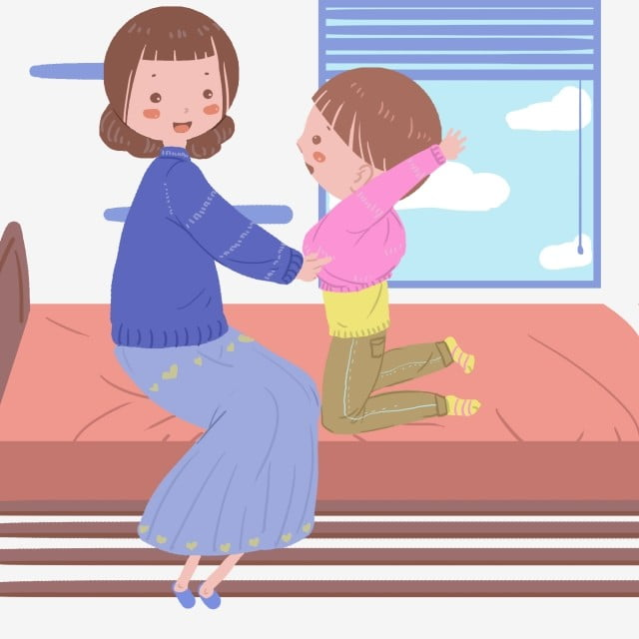
Наиболее типичными для данной категории обучающихся являются трудности в овладении навыками, требующими тонких точных дифференцированных движений: удержание позы, захват карандаша, ручки, кисти, шнурование ботинок, застегивание пуговиц, завязывание ленточек, шнурков и др. Степень сформированности навыков самообслуживания может быть различна. Некоторые обучающиеся полностью зависят от помощи окружающих при одевании, раздевании, при приеме пищи, совершении гигиенических процедур и др.
Запас знаний и представлений о внешнем мире мал и часто ограничен лишь знанием предметов окружающего быта.
Дети с глубокой умственной отсталостью часто не владеют речью, они постоянно нуждаются в уходе и присмотре. Значительная часть детей с тяжелой и глубокой умственной отсталостью имеют и другие нарушения, что дает основание говорить о тяжелых и множественных нарушениях развития (ТМНР), которые представляют собой не сумму различных ограничений, а сложное качественно новое явление с иной структурой, отличной от структуры каждой из составляющих. Различные нарушения влияют на развитие человека не по отдельности, а в совокупности, образуя сложные сочетания. В связи с этим человек требует значительной помощи, объем которой существенно превышает содержание и качество поддержки, оказываемой при каком-то одном нарушении: интеллектуальном или физическом.
Уровень психофизического развития детей с тяжелыми множественными нарушениями невозможно соотнести с какими-либо возрастными параметрами. Органическое поражение центральной нервной системы чаще всего является причиной сочетанных нарушений и выраженного недоразвития интеллекта, а также сенсорных функций, движения, поведения, коммуникации. Все эти проявления совокупно препятствуют развитию самостоятельной жизнедеятельности ребенка как в семье, так и в обществе.
В связи с выраженными нарушениями и (или) искажениями процессов познавательной деятельности, прежде всего, восприятия, мышления, внимания, памяти и др. у обучающихся с глубокой умственной отсталостью, ТМНР возникают непреодолимые препятствия в усвоении «академического» компонента различных программ дошкольного, а тем более школьного образования. Специфика эмоциональной сферы определяется не только ее недоразвитием, но и специфическими проявлениями гипо- и гиперсензитивности. В связи с неразвитостью волевых процессов, дети не способны произвольно регулировать свое эмоциональное состояние в ходе любой организованной деятельности, что не редко проявляется в негативных поведенческих реакциях. Интерес к какой-либо деятельности не имеет мотивационно-потребностных оснований и, как правило, носит кратковременный, неустойчивый характер.

Нормативные правовые акты, регламентирующие организацию обучения и сопровождения детей с инвалидностью и детей с ограниченными возможностями здоровья

Васина Татьяна Владимировна,
старший методист
В нашей стране принят целый ряд законодательных и нормативных актов, направленных на обеспечение законных прав детей с инвалидностью и детей с ограниченными возможностями здоровья на медицинское и социальное обслуживание, образование, медицинскую реабилитацию, на оказание психолого-педагогической и социальной помощи семьям, воспитывающим детей данных категорий.
Основными документами являются следующие:
- Конвенция о правах ребенка (одобрена Генеральной Ассамблеей ООН 20.11.1989; вступила в силу для СССР 15.09.1990)
- Семейный кодекс Российской Федерации.
- Налоговый кодекс Российской Федерации.
- Федеральный закон от 22.07.1993 №5487-1 «Основы законодательства Российской Федерации об охране здоровья граждан».
- Федеральный Закон от 29.12.2012 №273-ФЗ «Об образования в Российской Федерации».
- Федеральный закон от 24.11.1995 №181-ФЗ
«О социальной защите инвалидов в Российской Федерации».
- Федеральный закон от 21.11.2011 №323-ФЗ «Об основах охраны здоровья граждан в Российской Федерации».
- Федеральный закон от 03.05.2012 № 46-ФЗ «О ратификации Конвенции о правах инвалидов».
- Постановление Правительства Российской Федерации от 30.07.1994 №890 «О государственной поддержке развития медицинской промышленности и улучшении обеспечения населения и учреждений здравоохранения лекарственными средствами и изделиями медицинского назначения».
- Постановление Правительства Российской Федерации от 29.12.2004 №864 «О порядке финансового обеспечения расходов по предоставлению гражданам государственной социальной помощи в виде набора социальных услуг».
- Распоряжение Правительства Российской Федерации от 31.08.2016 №1839-р «Об утверждении Концепции ранней помощи».
- Приказ Министерства здравоохранения и социального развития Российской Федерации от 29.12.2004 №328 «Об утверждении порядка предоставления набора социальных услуг отдельным категориям граждан».
- Приказ Министерства просвещения РФ от 22.03.2021 №115 «Об утверждении Порядка организации и осуществления образовательной деятельности по основным общеобразовательным программам - образовательным программам начального общего, основного общего и среднего общего образования».
- Приказ Министерства просвещения РФ от 31.07.2020 №373
«Об утверждении Порядка организации и осуществления образовательной деятельности по основным общеобразовательным программам - образовательным программам дошкольного образования».
- Приказ Министерства образования и науки РФ от 20.09.2013 №1082 «Об утверждении Положения о психолого-медико-педагогической комиссии».
- Распоряжение Министерства просвещения РФ от 09.09.2019 №Р-93 «Об утверждении примерного положения о психолого-педагогическом консилиуме образовательной организации».
- Распоряжение Министерства просвещения РФ от 06.08.2020 №Р-75 «Об утверждении примерного Положения об оказании логопедической помощи в организациях, осуществляющих образовательную деятельность».
- Приказ Министерства образования и науки РФ от 17.10.2013 №1155 «Об утверждении федерального государственного образовательного стандарта дошкольного образования».
- Приказ Министерства образования и науки РФ от 19.12.2014 №1598 «Об утверждении федерального государственного образовательного стандарта начального общего образования обучающихся с ограниченными возможностями здоровья».
- Приказ Министерства образования и науки РФ от 19.12.2014 №1599 «Об утверждении федерального государственного образовательного стандарта образования обучающихся с умственной отсталостью (интеллектуальными нарушениями)».
- Приказ Министерства просвещения РФ от 31.05.2021 №287 «Об утверждении федерального государственного образовательного стандарта основного общего образования».
- Распоряжение администрации Владимирской области от 2812.2019 №1128-р «Об организации предоставления услуг ранней помощи на территории Владимирской области».
Семьи, имеющие детей с инвалидностью или детей с ограниченными возможностями здоровья, находятся в сложной жизненной ситуации длительное время и вправе рассчитывать на поддержку государства, помощь общества и доброжелательное отношение окружающих. Чтобы улучшить интеграцию детей с инвалидностью и детей с ограниченными возможностями здоровья в социум, необходимо информировать общественность о потребностях и возможностях «особенных детей» и семей, их воспитывающих, а также повышать компетентность самих родителей такких детей по вопросам поддержания и укрепления их здоровья, воспитания, обучения и развития.
Анализ статистических данных свидетельствует о том, что проблема детской и подростковой инвалидности в последнее время в нашей стране приобретает все более острый характер. В настоящее время в России насчитывается около 80 тысяч детей с инвалидностью, что составляет около 2% детской и подростковой популяции. В 60-80% случаев детская инвалидность обусловлена патологией течения беременности, родов и первых лет жизни ребенка. Медики отмечают тенденцию к росту числа детей с психическими расстройствами, расстройствами аутистического спектра, врожденными и наследственными заболеваниями органов зрения и слуха, нарушениями опорно-двигательного аппарата.
Среди факторов, приводящих к инвалидности детей и возникновению ограниченных возможностей здоровья, называются такие, как неблагоприятная экологическая обстановка, недооценка здорового образа жизни, нерациональное питание, нарушения здоровья родителей.
Рождение ребенка с нарушениями здоровья ставит перед родителями целый ряд вопросов:
Где получить наиболее полную информацию о заболевании ребенка?
Каковы перспективы его развития?
Где получить квалифицированную медицинскую помощь?
Какая социальная поддержка государства гарантирована больному ребенку и семье, его воспитывающей?
Где и какую помощь могут получить родители ребенка-инвалида или ребенка с ограниченными возможностями здоровья по вопросам его воспитания, обучения и развития?
Как осуществляется образование детей с различными нарушениями развития?
Инвалидность детям устанавливается на один год, на два года, на пять лет или до достижения ими возраста 14 или 18 лет.
В соответствии со статьей 23 Конвенции о правах ребенка детям, имеющим отклонения в интеллектуальном или физическом развитии, должна быть обеспечена достойная жизнь в условиях, сохраняющих его достоинство, способствующих его уверенности в себе и обеспечивающих ему участие в жизни общества.
Статья 13 Федерального закона о «О социальной защите инвалидов» закрепляет порядок предоставления лечебно-медицинских льгот детям с инвалидностью. Квалифицированная медицинская помощь инвалидам, включая обеспечение лекарственными препаратами, оказывается в соответствии с законодательством Российской Федерации и законодательством субъектов РФ.
В соответствии со статьей 27 «Основ законодательства Российской Федерации об охране здоровья граждан» инвалиды, в том числе дети с инвалидностью, имеют право на медико-социальную помощь на льготных условиях.
Постановление Правительства Российской Федерации от 30.07.1994 №890 определяет бесплатное обеспечение детей-инвалидов лекарственными средствами и средствами медицинской реабилитации до достижения ими возраста 18-ти лет.
В соответствии с Постановлением Правительства Российской Федерации от 29.12.2004 №864, приказом Министерства здравоохранения и социального развития Российской Федерации от 29.12.2004 один раз в год при наличии медицинских показаний дети-инвалиды должны обеспечиваться путевкой на санаторно-курортное лечение и бесплатным проездом к месту лечения и обратно. Один из родителей или другой член семьи по усмотрению родителей имеет право в интересах лечения ребенка находиться с ним вместе в лечебном учреждении в течение всего времени его пребывания, независимо от возраста ребенка. В этом случае взрослому, сопровождающему ребенка, выписывается листок нетрудоспособности (ст.22 Федерального закона от 21.11.2011 №323-ФЗ).
Статьей 10 закона «О социальной защите инвалидов в Российской Федерации» инвалидам гарантировано проведение реабилитационных мероприятий, получение технических средств реабилитации и услуг, предусмотренных федеральным перечнем.
В статье 219 Налогового кодекса Российской Федерации предусматривается предоставление работающим родителям права на получение социальных налоговых вычетов за обучение и лечение детей в возрасте до 18-ти лет ы образовательных и медицинских учреждениях страны.
Детям раннего возраста с момента выявления у них отклонений или особенностей физического или психического развития, факторов биологического или социального риска помощь оказывается специалистами Службы ранней помощи.
В целях реализации распоряжения администрации области от 28 декабря 2019 года №1128-р «Об организации предоставления услуг ранней помощи на территории Владимирской области» распоряжением департамента образования администрации Владимирской области от 7 февраля 2020 года №123 государственное бюджетное учреждение Владимирской области «Центр психолого-педагогической, медицинской и социальной помощи» (далее – ГБУ ВО ЦППМС) определен поставщиком услуг ранней помощи. В территориях поставщиками услуг ранней помощи являются учреждения, подведомственные Департаменту социальной защиты населения (реабилитационные центры для несовершеннолетних) и Департаменту здравоохранения (дома ребенка, детские поликлиники).
Информацию о поставщиках услуг ранней помощи родители могут получить в детской поликлинике у врача-педиатра или в дошкольном учреждении, которое посещает ребенок.
Для обучения детей с нарушениями развития дошкольного возраста во Владимирской области функционируют дошкольные образовательные организации и группы компенсирующего и комбинированного вида, в которых реализуются адаптированные образовательные программы для различных категорий детей с ограниченными возможностями здоровья. В нашей области функционируют специальные (коррекционные) общеобразовательные школы для детей с ограниченными возможностями здоровья, информация о которых представлена на сайте ГБУ ВО ЦППМС (http://cppisp33.ru).
Специалисты центральной и территориальных, имеющихся в каждом муниципальном образовании) психолого-медико-педагогических комиссий по итогам комплексного обследования ребенка предоставляют родителям (законным представителям) заключения и рекомендации по созданию специальных условий обучения ребенка с ограниченными возможностями здоровья и реализации адаптированной образовательной программы.
Для оказания психолого-педагогической, методической помощи родителям детей с инвалидностью, детей с ограниченными возможностями здоровья, а также родителям, обеспечивающим детям получения дошкольного образования в форме семейного образования, в области создана сеть Консультационных пунктов.

Роль психолого-медико-педагогической комиссии (ПМПК)
в обеспечении образования детей с ограниченными возможностями здоровья и детей с инвалидностью

Гузева Ольга Николаевна,
заместитель директора,
Васина Татьяна Владимировна,
старший методист

В настоящее время огромное внимание уделяется организации обучения детей с ограниченными возможностями здоровья и детей-инвалидов.
В статье 1 Федерального закона от 24.11.1995 №181-ФЗ «О социальной защите инвалидов в Российской Федерации» дано следующее определение: «Инвалид - лицо, которое имеет нарушение здоровья со стойким расстройством функций организма, обусловленное заболеваниями, последствиями травм или дефектами, приводящее к ограничению жизнедеятельности и вызывающее необходимость его социальной защиты».
Ограничение жизнедеятельности - полная или частичная утрата лицом способности или возможности осуществлять самообслуживание, самостоятельно передвигаться, ориентироваться, общаться, контролировать свое поведение, обучаться и заниматься трудовой деятельностью. В зависимости от степени расстройства функций организма лицам, признанным инвалидами, устанавливается группа инвалидности, а лицам в возрасте до 18 лет устанавливается категория "ребенок-инвалид".
Признание лица инвалидом осуществляется федеральным учреждением медико-социальной экспертизы».
Федеральный закон от 29.12.2012 №273 «Об образовании в Российской Федерации» к обучающимся с ограниченными возможностями здоровья относит физических лиц, имеющих недостатки в физическом и (или) психологическом развитии, подтвержденные психолого-медико-педагогической комиссией и препятствующие получению образования без создания специальных условий.
Таким образом, категория "обучающийся с ОВЗ" определена не с точки зрения ограничений по здоровью, а с точки зрения необходимости создания специальных условий получения образования, исходя из решения коллегиального органа - Психолого-медико-педагогической комиссии.
Основополагающим законодательным актом, регулирующим процесс образования детей с ОВЗ в нашей стране, является Федеральный закон "Об образовании в Российской Федерации", регламентирующий право детей с ОВЗ и детей с инвалидностью на образование и обязывающий образовательные организации как исполнителей создавать необходимые специальные условия для получения качественного образования.
Для получения статуса «ребенок с ОВЗ» родители (законные представители) «особого» ребенка должны обратиться в территориальную или центральную психолого-медико-педагогическую комиссию. Приказом Министерства образования и науки РФ от 20.09.2013 г. №1082 утверждено Положение о психолого-медико-педагогической комиссии, на основании которого разрабатываются Положения о ПМПК каждой территории. Специалисты ПМПК проводят комплексную, всестороннюю, динамическую диагностику резервных возможностей ребенка и нарушений его развития, по результатам которой формулируется заключение об установлении статуса ребенка с ограниченными возможностями здоровья и даются рекомендации по обеспечению специальных условий получения образования.

Специальные образовательные условия также определены Федеральным законом «Об образовании в Российской Федерации» и включают в себя использование специальных образовательных программ и методов обучения и воспитания, специальных учебников, учебных пособий и дидактических материалов, специальных технических средств обучения коллективного и индивидуального пользования; предоставление услуг ассистента или тьютора; проведение групповых и индивидуальных коррекционных занятий; обеспечение доступа в здания организаций, осуществляющих образовательную деятельность; а также другие условия, без которых невозможно или затруднено освоение образовательных программ обучающимися с ОВЗ.
Ведущую роль в психолого-педагогическом сопровождении обучающихся с ОВЗ должны играть психолого-педагогические консилиумы образовательных организаций.
Задачами психолого-педагогического консилиума образовательной организации являются:
- выявление и ранняя (т.е. с первых дней пребывания ребенка в образовательной организации) диагностика отклонений в развитии или состояний декомпенсации;
- профилактика интеллектуальных и эмоционально-личностных перегрузок и срывов;
- выявление резервных возможностей развития;
- определение характера, продолжительности и эффективности специальной (коррекционной) помощи в рамках имеющихся в данной образовательной организации возможностей;
- подготовка и ведение документации, отражающей актуальное развитие ребенка, динамику его состояния, уровень освоения образовательной программы.
В связи с введением с 1 сентября 2016 года федерального государственного образовательного стандарта начального общего образования обучающихся с ограниченными возможностями здоровья, утвержденного приказом Министерства образования и науки Российской Федерации от 19.12.2014 года №1598, возросла роль психолого-педагогического консилиума образовательной организации по организации психолого-педагогического сопровождения обучающихся с ограниченными возможностями здоровья в воспитательно-образовательном процессе.
После прохождения ребенком психолого-медико-педагогической комиссии и получения образовательной организацией заключения об особенностях ребенка с ОВЗ с соответствующими рекомендациями по созданию специальных образовательных условий каждым специалистом консилиума должно проводиться углубленное обследование ребенка с целью уточнения и конкретизации рекомендаций комиссии по созданию специальных образовательных условий и разработке психолого-педагогической программы сопровождения.
Затем проводится заседание консилиума, на котором конкретизируется весь комплекс условий обучения и воспитания ребенка с ограниченными возможностями здоровья, назначаются ответственные, указываются сроки исполнения мероприятий по психолого-педагогическому сопровождению.
В конце периода, на который были конкретизированы специальные образовательные условия, реализовывалась образовательная программа, рекомендованная психолого-медико-педагогической комиссией, и программа психолого-педагогического сопровождения ребенка с ОВЗ, проводится консилиумная сессия, основной задачей которой является оценка эффективности деятельности специалистов сопровождения.
Повторное направление ребенка на психолого-медико-педагогическую комиссию может быть в следующих случаях:
- при переходе на новую ступень образования;
- эффективность реализации образовательной программы, рекомендованной комиссией, минимальна, отсутствует или имеет негативную направленность;
- ухудшение состояния здоровья ребенка;
- перед государственной итоговой аттестацией (ГИА).
Еще одна тема, о которой нужно сказать, - это реализация мероприятий психолого-педагогической реабилитации или абилитации ребенка-инвалида.
Мы уже сказали, что статус ребенка-инвалида устанавливается педиатрическим бюро медико-социальной экспертизы. По специальному каналу информация поступает в муниципальные органы, осуществляющие управление в сфере образования. Ответственное лицо составляет перечень мероприятий по психолого-педагогической реабилитации или абилитации ребенка-инвалида, где указываются ответственные организации, в том числе образовательная организация, в которой обучается ребенок (детский сад, школа). На основании данного перечня мероприятий в образовательной организации разрабатывается план работы с ребенком-инвалидом (он может и не быть ребенком с ОВЗ). План психолого-педагогического сопровождения процесса реабилитации или абилитации ребенка-инвалида на учебный год рассматривается и утверждается на заседании психолого-педагогического консилиума образовательной организации. Инвалидность детям устанавливается на один год, на два года, на пять лет или до достижения возраста 14 или 18 лет. Родители могут обратиться в медико-социальную экспертизу до окончания срока индивидуальной программы реабилитации или абилитации (ИПРА), в этом случает составляется новая программа, где указываются новые сроки ее реализации. За три месяца до окончания сроков реализации ИПРА образовательная организации должна предоставить отчет о выполнении плана мероприятий психолого-педагогического сопровождения. ПП-консилиум несет ответственность за выполнения данного плана. Если родители отказываются от выполнения ИПРА, они пишут отказ, а в протоколе консилиума делается соответствующая запись.
Подводя итог, еще раз подчеркнем, что психолого-педагогический консилиум образовательной организации является важным инструментом психолого-педагогического сопровождения ребенка с ОВЗ и ребенка с инвалидностью, которое рассматривается как особый вид помощи обучающемуся, обеспечивающий эффективность его развития и социальной адаптации в условиях воспитательно-образовательного процесса. Реализация сопровождения возможна при тесном сотрудничестве специалистов различного профиля: педагогов, психологов, социальных работников, врачей. Психолого-педагогический консилиум образовательной организации несет ответственность за создание необходимых условий образования ребенка с ОВЗ и ребенка с инвалидностью, которые рекомендованы специалистами психолого-медико-педагогической комиссии.

Информация о центральной психолого-медико-педагогической комиссии

По вопросам организации работы центральной ПМПК обращаться в ГБУ ВО «Центр психолого-педагогической и социальной поддержки» (далее ЦПМПК) (адрес: 600000, г. Владимир, ул. Летне-Перевозинская, д.5, ост. «Золотые ворота»).
Режим работы: с 9.30 до 17.00, перерыв на обед с 12.30 до 13.00, выходные – суббота, воскресенье.
Контактные лица:
Гузева Ольга Николаевна, заместитель директора, Борисова Надежда Александровна, социальный педагог, секретарь центральной ПМПК, тел./факс (4922) 32-69-95, тел. 32-38-61; e-mall: guzeva@cppisp33.ru, info@cppisp33.ru.
Запись на проведение обследования ребенка в центральной психолого-медико-педагогической комиссии осуществляется при подаче документов, определенных
п. 3.3. Положения о ЦПМПК, утвержденного приказом департамента образования администрации Владимирской области от 11.11.2013 № 1416 «Об утверждении положения о центральной психолого-медико-педагогической комиссии» (с изменениями, внесенными приказами департамента образования администрации Владимирской области от 01.02.2016 № 61и от 01.11.2016 №940 «О внесении изменений в приказ департамента образования от 11.11.2013 № 1416»).
Для проведения обследования ребенка необходимо предоставить документы не менее чем за 5 дней до ее заседания.

ПЕРЕЧЕНЬ ДОКУМЕНТОВ
для предоставления в центральную ПМПК
(в соответствии с приказом Министерства образования и науки Российской Федерации от 20.09.2013 № 1082 «Об утверждении Положения о психолого-медико-педагогической комиссии» и приказом департамента образования администрации Владимирской области от 11.11.2013 № 1416 «Об утверждении положения о центральной психолого-медико-педагогической комиссии» (с изменениями, внесенными приказами департамента образования администрации Владимирской области от 01.02.2016 № 61и от 01.11.2016 №940 «О внесении изменений в приказ департамента образования от 11.11.2013 № 1416»).
Для проведения обследования ребенка его родители (законные представители) предоставляют в центральную ПМПК следующие документы:
а) заявление родителя (-ей) (законного представителя) о проведении обследования ребенка (в случае, если ребенка на обследование направляет организация, то заявление- согласие родителя (-ей) (законного представителя) на проведение обследования ребенка);
б) копию паспорта или свидетельства о рождении ребенка (предоставляются с предъявлением оригинала или заверенной в установленном порядке копии);
в) направление образовательной организации, организации, осуществляющей социальное обслуживание, медицинской организации, другой организации (при наличии);
г) заключение (заключения) психолого-медико-педагогического консилиума образовательной организации или специалиста (специалистов), осуществляющего психолого-медико-педагогическое сопровождение обучающихся в образовательной организации (для обучающихся образовательных организаций) (при наличии);
д) заключение (заключения) центральной или территориальной ПМПК о результатах ранее проведенного обследования ребенка (при наличии);
е) подробную выписку из истории развития ребенка с заключениями врачей, наблюдающих ребенка в медицинской организации по месту жительства (регистрации), справка от психиатра;
ж) характеристику на обучающегося, выданную образовательной организацией (для обучающихся образовательных организаций);
з) письменные работы по русскому (родному) языку, математике, результаты самостоятельной продуктивной деятельности ребенка;
и) табель успеваемости по четвертям и за год;
к) копию паспорта заявителя или документ, подтверждающий полномочия по представлению интересов ребенка;
л) копию справки об инвалидности ребенка (при наличии);
м) копию индивидуальной программы реабилитации (ИПР) инвалида (при наличии).

При необходимости центральная ПМПК запрашивает у соответствующих органов и организаций или у родителей (законных представителей) дополнительную информацию о ребенке.

Ресурсы для профориентации

Вяземская Дарья Дмитриевна,
социальный педагог

При выборе профессии ребенка важную роль играют родители. И только совместной работой можно достичь желаемого результата.
В помощь родителям и педагогам в наше время существуют различные ресурсы. Два из них я хотела бы вам представить. Первый это «Атлас100» (http://atlas100.ru/). Он поможет понять, какие отрасли будут активно развиваться, какие в них будут рождаться новые технологии, продукты, практики управления и какие новые специалисты потребуются работодателям.
Предлагаю Вам открыть каталог профессий. В нем представлены наиболее популярные отрасли профессиональной деятельности. В каждой отрасли выделены профессии, которые появятся в ближайшем будущем.
Выбирая, ту или иную профессию, перед нами открывается информация, в которой содержится:
- примерное время появления профессии на рынке труда;
- описание и суть этой специальности;
- надпрофессиональные навыки и умения. Процессы, которые меняют экономику, требуют новых «надпрофессиональных» навыков, которые важны для специалистов самых разных отраслей. Овладение такими навыками позволяет работнику повысить эффективность профессиональной деятельности в своей отрасли, а также дает возможность переходить между отраслями, сохраняя свою востребованность. Родителям знание надпрофессиональных навыков в конкретной профессии поможет определиться, в каком направлении работать с ребенком, в какой кружок или секцию отдать, что начать изучать уже сейчас, в школе.
После того как мы определились с профессией, перед нами встает вопрос: «Где я могу получить образование в своем регионе, чтобы работать по этой специальности?»
В этом нам поможет второй ресурс – «Профессиональный навигатор» (http://xn--80aafey1amqq.xn--80acbj7auagjd5b.xn--p1ai/). В нем представлена информация по различным учебным заведениям области.
Использование рекомендованных источников позволит повысить свои знания, увидеть перспективу для своих детей, а также провести вечер с ребенком вместе.

Интерактивная игра «Что нам стоит дом построить?»

Васина Татьяна Владимировна,
старший методист
Интерактивная игра может быть проведена как с педагогическими работками, так и с родителями (законными представителями) обучающихся с ограниченными возможностями здоровья.
Цель игры - актуализация знаний педагогов особенностей различных нозологических групп детей с ограниченными возможностями здоровья.
Оборудование: лист ватмана со схематичным изображением дома, в окне которого нарисована семья, бумажные «кирпичи» с надписями «слабослышащий ребенок и глухой ребенок», «слабовидящий ребенок и слепой ребенок», «ребенок с ТНР», «ребенок с ЗПР», «ребенок с РАС», «Ребенок с НОДА», «ребенок с интеллектуальными нарушениями», клей-карандаш.
Инструкция: По называемым признакам необходимо определить, к какой группе детей с ограниченными возможностями здоровья относится ребенок.
Ребенок с нарушением опорно-двигательного аппарата
- У ребенка могут наблюдаться нарушения речи.
- У ребенка повышен тонус в мышцах верхних и нижних конечностях.
- Основными симптомами становятся нарушения артикуляционной и общей моторики.
- У ребенка нарушены пространственные представления и формирование схемы тела.
- Отмечаются насильственные движения различных типов – так называемые гиперкинезы.
- У ребенка нарушены двигательные функции.
Ребенок с нарушением слуха
- В течение первых двух лет ребенок не начинает произносить отдельные слова и фразы.
- В год ребенок не реагирует на простые просьбы типа «дай мне игрушку».
- В 6 месяцев ребенок не реагирует, когда его называют по имени.
- Ребенок постоянно трогает свои уши.
- Ребенок не реагирует на внезапные или громкие звуки и не может определить их источник.
- Ребенок нуждается в высоком уровне громкости повседневных звуков.
Ребенок с нарушением зрения
- У ребенка наблюдается позднее появление речи, ограниченность словаря.
- Навыки самообслуживания у ребенка формируются с задержкой.
- Ребенок испытывает трудности в игровой и учебной деятельности.
- У ребенка отмечается моторная неловкость, неуклюжесть, проблемы с координацией движений.
- У ребенка снижена двигательная активность.
- У ребенка снижена острота зрения.
Ребенок с тяжелыми нарушениями речи
- У ребенка отсутствует реакция на речь окружающих.
- У младенца повышенное слюноотделение, частые и продолжительные срыгивания даже после 3 – 4 месяцев.
- У ребенка вялая мимика или, наоборот, напряженное выражение лица, повышенный тонус мышц рук и ног.
- У младенца отсутствует гуление и лепет или они появляются поздно.
- К полутора годам ребенок не произносит никаких слов, а фразовая речь не проявляется и в 3 года.
- У ребенка нарушено подвижность речевых мышц.
Ребенок с задержкой психического развития
- У ребенка отмечается мозаичность в развитии всех компонентов психической деятельности.
- У ребенка наблюдается личностная незрелость.
- У ребенка замедлены процессы переработки информации.
- У ребенка нарушения познавательной деятельности имеют нестойкий характер.
- Ребенок критичен к своей деятельности, может увидеть ошибку и исправить ее, способен принимать помощь, у него есть потенциал для развития психических процессов.
- При своевременной и адекватной коррекционной работе нарушение носит обратимый характер.
Ребенок с нарушением интеллекта
- Игровая деятельность ребенка обеднена эмоциями.
- В речи ребенка присутствуют шаблоны, штампы, персеверации – устойчивое повторение одной и той же фразы.
- Ребенок мыслит конкретно.
- Ребенок не критичен к результату своей деятельности.
- Ребенок не может перенести полученные знания на аналогичные задания.
- Тотальное нарушение всех компонентов психической деятельности.
Ребенок с расстройствами аутистического спектра
- Ребенок не реагирует, когда его называют по имени.
- Ребенок не говорит, или его речь эхолалична.
- У ребенка отмечается необычная привязанность к предметам.
- Ребенок не использует мимику и жесты, не интересуется играми других детей, не умеет просить.
- Ребенок совершает повторяющиеся движения (машет руками, бегает по кругу, любит кружиться).
- Ребенок избегает контакта глаз, с трудом переносит некоторые ощущения: шум, яркий свет, запахи, прикосновения.

Библиография:
- Зеленкова Т.В., Селезнева Е.В., Солдатова Д.В., Солдатова С.В. Методические рекомендации по созданию инновационных организационных форм по обеспечению детей с ограниченными возможностями здоровья психолого-педагогической коррекционной поддержкой при обучении в Московской области. – Орехово-Зуево: МГОГИ, 2014. – 194 с.
- Мастюкова Е.М. Ребенок с отклонениями в развитии: Ранняя диагностика и коррекция. – М.: Просвещение, 1992. – 95 с.
- Мастюкова Е.М., Московкина А.Г. Семейное воспитание детей с отклонениями в развитии: Учеб. пособие для студ. высш. учеб. заведений / Под ред. В.И. Селиверстова. — М.: Гуманит. изд. центр ВЛАДОС, 2003. — 408 с.

Особенности семейного воспитания «особенных» детей
Васина Татьяна Владимировна,
старший методист

С появлением в семье больного ребенка меняется весь уклад жизни, особенно психологический климат. Первоначальное состояние родителей – шок, выражающийся в растерянности, беспомощности, страхе, чувстве собственной неполноценности. На смену шоковому состоянию приходит негативизм, отрицание наличия у ребенка медицинского диагноза. Психика родителей защищается таким образом от травмирующего факта, и они тратят силы, время и финансовые ресурсы на консультации у различных специалистов, поиски врача-кудесника и лекарственных препаратов, которые обязательно помогут их больному ребенку. Но проходит время, а быстрого улучшения здоровья малыша не наблюдается, тогда наступает следующая фаза переживаний родителей – так называемое «частичное осознание дефекта ребенка», которое сопровождается чувством «хронической печали». Это депрессивное состояние может длиться достаточно долго, и родители упускают время, необходимое для раннего начала коррекционного воздействия с целью минимизации возникновения вторичных дефектов развития и достижения максимально возможного уровня развития больного ребенка.
Только после того, как родители примут факт наличия у их ребенка физического или интеллектуального дефекта, начинается фаза социально-психологической адаптации всех членов семьи к новым условиям жизни, к установлению адекватных отношений со специалистами и осознанному выполнению их рекомендаций.
Часто семьи, имеющие детей с нарушениями здоровья или развития, ведут достаточно замкнутый образ жизни, общаясь только с родственниками или близкими друзьями. Родители «особенных» детей опасаются недоброжелательного отношения к ним со стороны окружающих людей, опасных для здоровья ребенка и его эмоционального состояния ситуаций на улице, в общественных местах и т.п., тем самым ограничивая социальное пространство ребенка домом, двором, суживая его возможности и потребности в познании и освоении окружающего мира.
Наиболее трудными в психологическом плане для семей, воспитывающих детей с дефектами развития, являются, по утверждению психологов, следующие моменты:
- установление факта нарушения развития ребенка и переживания горя от безысходности положения;
- старший дошкольный возраст ребенка и опасения по поводу его обучения в школе;
- подростковый период и осознание ребенком (при сохранном интеллекте) своего отличия от сверстников, своих ограничений и возможностей, когда могут возникнуть трудности в налаживании контактов с ровесниками, в том числе противоположного пола;
- старший школьный возраст и трудности профессионального самоопределения.
Исследователи внутрисемейных отношений отмечают, что травмирующим для ребенка с инвалидностью или с ограниченными возможностями здоровья является не сам диагноз, а отношение окружающих людей, и прежде всего родителей, которые «заражают» его своими страхами, опасениями, негативными эмоциями, а зачастую демонстрируют и неприятие его как полноценной личности.
Родители детей с нарушением слуха, перенеся стресс после установления факта глухоты ребенка или потери им слуха, испытывают тревогу по поводу имеющихся или возникших у него препятствий к установлению естественного социального контакта и межличностных связей.
Родители малыша с дефектом зрения воспринимают его как жертву обстоятельств, как беспомощное, обиженное судьбой существо, которое нуждается в постоянной опеке и защите. При этом родители испытывают чувство вины перед ребенком, которую стараются искупить своей заботой о нем, принося в жертву собственные потребности и интересы.
Наиболее сильные негативные эмоциональные переживания у родителей вызывают двигательные расстройства детей, которые сопровождаются заметными внешними признаками: измененная фигура ребенка, гримасы, саливация (слюнотечение), характерные изменения речи и модуляции голоса. Эти видимые особенности ребенка с НОДА привлекают внимание окружающих и в большой степени травмируют психику родителей. Тяжело переживают родители за безопасность ребенка на улице, в общественном транспорте, в незнакомом помещении, за проблемы в познавательной сфере при снижении уровня интеллектуальной деятельности, за нарушения коммуникации с ребенком при речевых нарушениях.
Родителей детей с задержкой психического развития огорчают их школьная неуспешность, высокая возбудимость, низкая работоспособность и быстрая утомляемость, конфликтность и неприемлемость отдельных форм поведения.
Травмирующим фактором для родителей ребенка с расстройствами аутистического спектра является нарушение его способности к установлению адекватного контакта с ними и с окружающим социумом.
Родители детей с умственной отсталостью (интеллектуальными нарушениями) чаще всего страшатся и стыдятся диагноза, поставленного их ребенку, т.к. он большинством людей воспринимается негативно.
Отмечая необходимость выполнения родителями требований специфического ухода, специальных знаний и умений при определенном заболевании ребенка, специалисты указывают на два конструктивных направления их деятельности, способствующих сохранению и укреплению семьи, где есть ребенок с инвалидностью или ограниченными возможностями здоровья.
Во-первых, ребенок с особенностями в развитии должен быть обеспечен необходимым грамотным уходом, который включал бы в себя элементы развития. При этом родителям следует формировать у ребенка максимально возможные навыки самообслуживания, а также способствовать его социализации в обществе.
Во-вторых, родителям необходимо поддерживать благоприятную психологическую атмосферу в семье, не обделяя вниманием, любовью и заботой других членов семьи. Полное отречение родителей от своих интересов и потребностей ради больного ребенка никому не приносит пользы, а в большинстве случаев даже наносит вред и ребенку, и всем членам семьи.
Психологи не рекомендуют отгораживаться от окружающих, стесняться своего «особенного» ребенка. Наоборот, следует стремиться к расширению круга знакомств, интересов, видов деятельности. Замкнутость семьи, фокусировка на проблемах больного ребенка приводит к возникновению повышенной раздражительности всех членов семьи, частых конфликтных ситуаций, чувству неудовлетворенности жизнью, желанию сократить время нахождения дома. Матери детей-инвалидов и детей с ограниченными возможностями здоровья в такой ситуации постоянно испытывают чувство безысходности, у них нарушается сон, пропадает аппетит, появляются головные боли, обостряются хронические заболевания, достаточно часто развиваются невротические состояния.
Эмоциональное состояние всех членов семьи, и в первую очередь матери, во многом зависит от поведения отца, его отношения к больному ребенку. В том случае, когда отец принимает ребенка, несмотря на его дефект, проявляет выдержку и терпение, морально поддерживает жену и помогает ей в уходе за больным членом семьи, не чуждается бытовых обязанностей, в семье сохраняется благоприятный психологический климат, семейные отношения укрепляются, развитие детей, в том числе и «особенного» ребенка, происходит успешно.
Родственникам и друзьям семьи, воспитывающего ребенка с нарушениями в развитии, не следует выражать сочувствие и жалость, так как это может оскорбить или унизить ребенка и его родителей.
Психологическую поддержку и практическую помощь родителям детей с инвалидностью или детей с ограниченными возможностями здоровья могут оказать другие родители, у которых дети с подобными проблемами развития, но они смогли успешно преодолеть трудности ухода за ребенком и обеспечивают ему успешное развития, создавая оптимальные условия жизни, воспитания и обучения.
Объединение родителей «особенных» детей в группы способствует конструктивному решению имеющихся проблем, уходу от чувства безысходности и горестных переживаний, вселяет надежду на возможность благоприятного развития ребенка.
Психологи предлагают родителям детей с дефектами развития и здоровья взглянуть на ситуацию с другой стороны, так как им дана возможность собраться силами, укрепить волю, полюбить ребенка таким, каков он есть, жить его радостями и успехами и таким образом обрести душевное спокойствие.
Родителям «особенных» детей следует помнить, что жизнь не останавливается с рождением ребенка-инвалида или ребенка с ограниченными возможностями здоровья и нужно жить дальше, нужно воспитывать его и других детей, радоваться вместе с ними каждому новому дню, любому, даже незначительному успеху, вместе преодолевать житейские трудности и не терять надежды на лучшее.
Практическими психологами разработаны рекомендации родителям детей с особенностями в развитии.
- Никогда не жалейте ребенка из-за того, что он не такой, как все.
- Дарите ребенку свою любовь и внимание, но не забывайте, что есть и другие члены семьи, которые в них тоже нуждаются.
- Организуйте свой быт так, чтобы никто в семье не чувствовал себя «жертвой», отказываясь от своей личной жизни.
- Не ограждайте ребенка от обязанностей и проблем. Решайте все дела вместе с ним.
- Предоставьте ребенку самостоятельность в действиях и принятии решений.
- Следите за своей внешностью и поведением. Ребенок должен гордиться Вами.
- Не бойтесь отказать ребенку в чем-либо, если считаете его требования чрезмерными.
- Чаще разговаривайте с ребенком. Помните, что ни телевизор, ни радио не заменят Вас.
- Не ограничивайте ребенка в общении со сверстниками.
- Не отказывайтесь от встречи с друзьями, приглашайте их в гости.
- Чаще прибегайте к советам педагогов и психологов.
- Больше читайте, и не только специальную литературу, но и художественную.
- Общайтесь с семьями, где есть дети-инвалиды. Передавайте свой опыт и перенимайте чужой.
- Не изводите себя упреками. В том, что у Вас больной ребенок, Вы не виноваты.
- Помните, что когда-нибудь ребенок повзрослеет и ему придется жить самостоятельно. Готовьте его к будущей жизни, говорите о ней/

СПИСОК ЛИТЕРАТУРЫ

- Аверин Вячеслав, Смирнова Елена. Развитие личности ребенка от рождения до года. - Издательство: Рама Паблишинг, 2010 г.
- Анисимова Н.В., Мирошниченко Н.В., Граш Н.Е., Дроздовская К.В. Развивающие игры. Практическое пособие для родителей, учителей и воспитателей. - Издательство: Феникс, 2010, 92 с.
- Нарушения восприятия себя, как основная причина формирования искаженного психического развития особых детей: Сборник статей /А. Б. Алексеевич, Е. В. Максимова, Н. Е. Семенова. – М.: Диалог-МИФИ, 2011 – 64 с.
- Боровская И.К., Ковалец И.В. Развиваем пространственные представления у детей с особенностями психофизического развития. В 2 ч. Издательство: Владос, 2004, 35 с.
- Бородулина И.П., Гордиевская Е.О., Агрба М.В. Профессиональная ориентация, профессиональная подготовка и трудоустройство при умственной отсталости. Издательство: Форум, 2010, 304 с.
- Грабенко Т.М., Михаленкова И.А. Эмоциональное развитие слабослышащих школьников: диагностика и коррекция - Издательство: Речь, 2008, 256 с.
- Ингерлейб М.Б. Особенные дети. - М.: Эксмо, 2010., 288 с.
- Истратова О.Н.Практикум по детской психокоррекции: игры, упражнения, техники. - Издательство: Феникс, 2010, 349 с.
- Корнев А.Н. Подготовка к обучению грамоте детей с нарушением речи. Издательство: Айрис-пресс, 2006, 128 с.
- Кравцова А., Кукуруза А., Михановская Н. Развивающие игры и упражнения для детей с особыми потребностями. Издание 3-е. - Харьков, 2007, 62 с.
- Лёве А.Развитие слуха у неслышащих детей: История. Методы. Возможности. - Издательство: Academia, 2003, 224 с.
- Мурашова Е.В. Класс коррекции. М.: Самокат, 2007 – 192 с.
- Набойкина Е. Л. Сказки и игры с "особым" ребенком. Издательство: Речь, 2006 - 144 с.
- Нагаева Т.И. Нарушения зрения у дошкольников: развитие пространственной ориентировки. Издательство: Феникс, 2010, 92 с.
- Никольская О.С., Баенская Е.Р., Либлинг М.М. Аутичный ребенок. Пути помощи— М.: Теревинф, 2000. — 336 с.
- Никольская О.С., Баенская Е.Р., Либлинг М.М., Костин И.А., Веденина М.Ю., Аршатский А.В., Аршатская О.С. Дети и подростки с аутизмом. Психологическое сопровождение. Изд. 2-е – М.: Теревинф, 2008. – 224 с.
- Новикова О.О., Шматко Н.Д. Речевая ритмика для малышей. Занятия с глухими и слабослышащими детьми 2-3 лет. Методическое пособие для педагогов и родителей. - Издательство: Советский спорт, 2003, 68 с.

- Нуриева Л. Г. Развитие речи у аутичных детей: Методические разработки. — М.: Теревинф, 2003.— 160 с.
- Ньюмен Сара. Игры и занятия с особым ребенком. Пер. с англ. Н.Л. Холмогоровой. – М.: Теревинф, 2004.– 240 с.
- Обучение детей с выраженным недоразвитием интеллекта. Под ред. И.М. Бгажноковой - ВЛАДОС, 2007. - 184 с.
- Озеров В.Д. Беседы с родителями незрячих детей: практическое пособие. - Москва: Аркти, 2007 – 192 с.
- Особое детство: шаг навстречу переменам. М.: Теревинф, 2006 – 168 с.
- Парамонова Л. Г. Логопедия для всех. 4-е изд. - Москва [и др.]: Питер, 2010 – 410 с.
- Педагогика, которая лечит: опыт работы с особыми детьми. Сост. Дименштейн М.С. – М.: Теревинф, 2008 – 240 с.
- Петрова О.А. Развивающие занятия для детей дошкольного возраста с нарушениями слуха. - Издательство Речь, 2008., 50 с.
- Поваляева М.А. Нетрадиционные методы в коррекционной педагогике. Издательство: Феникс, 2006, 349 с.
- Полински Л. PEKiP: игра и движение. Более 100 развивающих игр для детей первого года жизни. Пер. с нем. О. Ю. Поповой. Изд. 2-е – М.: Теревинф, 2007 – 240 с.
- Романчук О.И. Дорога любви. Путеводитель для родителей детей с особыми потребностями и тех, кто идет рядом. - М.: Генезис, 2010 — 168 с.
- Романчук О.И. Синдром дефицита внимания и гиперактивности у детей". Пер. с украинского. — М.: Генезис, 2010.
- Романчук О.И. Жить сердцем. Книга о том, что мешает нам быть счастливыми. - Издательство: Генезис, 2010., 184 с.
- Саломатина И.В. Синдром Ушера и наши дети. - М.: Изд-во Академия исследований культуры, 2001. – 112 с.
- Самарский Михаил. Радуга для друга. - "Духовное возрождение", 2004 – 160 с.
- Саматова А.В. Дети с глубокими нарушениями зрения: руководство для родителей по развитию и воспитанию детей, имеющих тяжелую зрительную патологию, от рождения до школы. - Ростов н/Д : Феникс, 2012 — 92 с.
- Саутолл А. Пусть шарик летит.М.: ОГИ, 2002 – 132 с.
- Самощенко И.В. "Глухой ребенок: Воспитание и обучение: Опыт матери и урдопедагога. - М.: 000 «Издательство ACT»; Донецк: «Сталкер», 2003.
- Селигман М., Дарлинг Р. Обычные семьи, особые дети. Перевод с английского Н. Холмогорова. - М., Теревинф, 2009, 368 c.
- Смирнова И.А. Наш особенный ребенок. Книга для родителей ребенка с ДЦП. - Издательство: Каро, 2006, 176 с.
- Солнцева Л. И., Хорош С. М. Советы родителям по воспитанию слепых детей раннего возраста. - Всероссийское Общество Слепых (ВОС), 1983.
- Специальная семейная педагогика. Семейное воспитание детей с отклонениями в развитии. - Издательство: Владос, 2009, 358 с.
- Сорокина Н.А. Коррекционные речевые игры, упражнения и сценки. - Издательство: Институт общегуманитарных исследований, 2010, 256 с.
- Тимофеева Т.Б., Мухаев М.П., Трубачев Ю.В.Ориентировка в пространстве практическое пособие по обучению лиц с нарушениями зрения. - Издательство: Феникс, 2010, 92 с.
- Тингей-Михаэлис К. Дети с недостатками развития: Книга в помощь родителям. Пер. с англ. Под ред. Д. В. Колесова. - М.: Педагогика, 1988 — 240 с.
- Тищенко Т.Н. Учим говорить особого ребенка. - М.: Издательский дом «Регламент», 2009.
- Тригер Р.Д. Психологические особенности социализации детей с задержкой психического развития» - СПб ПИТЕР, ИЗДАТЕЛЬСКИЙ ДОМ, 2008, 192 с.
- Трясорукова Т.П. Речедвигательный тренинг. Коррекционно-развивающие занятия для детей дошкольного возраста. - Издательство: Феникс, 201093, с.
- Феоктистова В.А. Развитие навыков общения у слабовидящих детей. - Издательство Речь, 2005, 128 с.
- Филпс К. Мама, почему у меня синдром Дауна? Пер. с англ. Н. Л. Холмогоровой. — М.: Теревинф, 1998. — 160 с.
- Фильчикова Л.И., Бернадская М.Э., Парамей О.В. Нарушения зрения у детей раннего возраста. Диагностика и коррекция: Методическое пособие. - М.: Полиграф сервис, 2003. – 176 с.
- Фильчикова Л.И., Бернадская М.Э., Парамей О.В. Нарушения зрения у детей раннего возраста. Диагностика и коррекция: методическое пособие для педагогов и психологов, врачей и родителей. - Издательство "ЭКЗАМЕН", 2007, 190 с.
- Финни Н.Р. Ребенок с церебральным параличом: Помощь, уход, развитие: Книга для родителей. Пер. с англ. Ю.В.Липес, А.В.Снеговской. Под ред. и с предисл. Е.В. Клочковой. - М.: Теревинф, 2001.— 336 с.
- Хольц Ренате Помощь детям с церебральным параличом. - Издательство: Теревинф, 2006, 336 с.
- Шипицына Л.М., Защиринская О.В. Невербальное общение у детей при нормальном и нарушенном интеллекте. Издательство: Речь, 2009, 128 с.
- Шипицына Л.М. Необучаемый ребенок в семье и обществе. Издательство: Речь, 2005, 477 с.
- Шипицына Л.М.Ребенок с нарушенным слухом в семье и обществе. - Издательство: Речь, 2009, 203 с.
- Шматко Н. Д., Пелымская Т. В. Если малыш не слышит: Кн. Для воспитателей и родителей. - М.: Просвещение, 1995 — 126 с.

- Шматко Н. Д., Пелымская Т. В. Формирование устной речи дошкольников с нарушенным слухом. - М.: Владос, 2008, 223 c.
- Янушко Е. Игры с аутичным ребенком. Установление контакта, способы взаимодействия, развитие речи, психотерапия. - М.: Теревинф, 2004, 136 с.
- Янушко Е. Помогите малышу заговорить! Развитие речи детей 1,5–3 лет. - М.: Теревинф, 2008 – 232 с.
- Ясина Ирина: Человек с человеческими возможностями. - Издательство: Эксмо, 2010. - 88 с

